ĐẠI HỌC PHENIKAA
TRƯỜNG CÔNG NGHỆ THÔNG TIN PHENIKAA

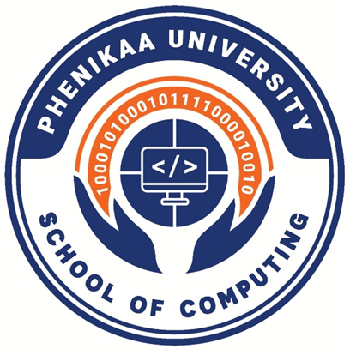

BÁO CÁO ĐỒ ÁN LIÊN NGÀNH
XÂY DỰNG ỨNG DỤNG DI ĐỘNG PU CONNECTION – MẠNG XÃ HỘI SINH VIÊN PHENIKAA

Giảng viên hướng dẫn: ThS.Vũ Quang Dũng
Sinh viên thực hiện: Hà Mạnh Long (23010390)
Khóa: K17 - 2023 – 2027
Lớp tín chỉ: CSE703014-1-1-26 – Đồ án liên ngành
Chương trình đào tạo: Công nghệ thông tin – Đại học chính quy

Hà Nội, tháng 10 năm 2026

LỜI CẢM ƠN
Trong suốt quá trình thực hiện đồ án liên ngành với đề tài “Xây dựng mạng xã hội sinh viên PU Connection”, nhóm em đã nhận được sự quan tâm, hướng dẫn và hỗ trợ quý báu từ giảng viên hướng dẫn. Đồ án không chỉ là kết quả của quá trình học tập và nghiên cứu của bản thân em mà còn là sự đóng góp, định hướng và chỉ dẫn tận tình từ những người đã đồng hành cùng em trong suốt quá trình thực hiện.
Em xin bày tỏ lòng biết ơn sâu sắc đến thầy ThS. Vũ Quang Dũng – giảng viên trực tiếp hướng dẫn đồ án. Thầy đã tận tình chỉ bảo, định hướng nội dung nghiên cứu và đưa ra nhiều ý kiến đóng góp quý báu giúp em từng bước hoàn thiện đề tài. Trong quá trình thực hiện đồ án, khi gặp khó khăn trong việc phân tích yêu cầu, thiết kế hệ thống cũng như triển khai kiến trúc ứng dụng, em luôn nhận được sự hướng dẫn kịp thời và tận tâm từ thầy. Những góp ý mang tính chuyên môn và thực tiễn của thầy đã giúp em hiểu rõ hơn về đề tài, đồng thời nâng cao khả năng tư duy, phân tích và giải quyết vấn đề trong lĩnh vực công nghệ thông tin.
Thông qua quá trình thực hiện đồ án dưới sự hướng dẫn của thầy, em không chỉ tích lũy thêm kiến thức chuyên môn về phát triển phần mềm mà còn rèn luyện được các kỹ năng cần thiết như làm việc nhóm, nghiên cứu tài liệu, tổ chức và trình bày nội dung một cách khoa học. Đây là những hành trang quan trọng, có ý nghĩa thiết thực đối với quá trình học tập và công việc của em sau này.
Cuối cùng, em xin kính chúc thầy ThS. Vũ Quang Dũng luôn dồi dào sức khỏe, hạnh phúc và đạt nhiều thành công trong công tác giảng dạy cũng như nghiên cứu khoa học.

Một lần nữa, em xin chân thành cảm ơn thầy!

LỜI CAM ĐOAN
Em xin cam đoan rằng đồ án liên ngành với đề tài “Xây dựng mạng xã hội sinh viên PU Connection” là công trình nghiên cứu do em thực hiện dưới sự hướng dẫn của thầy ThS. Vũ Quang Dũng. Toàn bộ nội dung và kết quả trình bày trong báo cáo là trung thực, được xây dựng trên cơ sở nghiên cứu tài liệu, tìm hiểu thực tế và quá trình thực hiện của em.
Các số liệu, hình ảnh, bảng biểu và tài liệu tham khảo được sử dụng trong đồ án đều có nguồn gốc rõ ràng và được trích dẫn đầy đủ theo đúng quy định. Em xin hoàn toàn chịu trách nhiệm về tính chính xác và trung thực của các nội dung được trình bày trong báo cáo.
Em xin cam đoan rằng đồ án này chưa từng được nộp để đánh giá hoặc xét duyệt cho bất kỳ học phần, học vị hay chương trình đào tạo nào khác. Nếu có sai sót hoặc vi phạm liên quan đến bản quyền hay tính trung thực học thuật, em xin hoàn toàn chịu trách nhiệm theo quy định của nhà trường.

PHÂN CÔNG NHIỆM VỤ ĐỒ ÁN

MỤC LỤC
LỜI CẢM ƠN 1
LỜI CAM ĐOAN 2
PHÂN CÔNG NHIỆM VỤ ĐỒ ÁN 3
DANH MỤC BẢNG BIỂU, HÌNH VẼ 5
CHƯƠNG 1. GIỚI THIỆU 6
1.1 Đặt vấn đề: 6
1.2 Các giải pháp đã có: 6
1.3 Giải pháp đề xuất: 7
CHƯƠNG 2. THIẾT KẾ VÀ TRIỂN KHAI 8
2.1 Các yêu cầu chức năng: 8
2.2 Các yêu cầu phi chức năng: 8
2.3 Các ràng buộc (Constraints): 8
2.3.1 Các ràng buộc về triển khai: 8
2.3.2 Các ràng buộc về kinh tế: 8
2.3.3 Các ràng buộc về đạo đức: 8
2.4 Mô hình hệ thống / Thiết kế giải pháp: 8
2.4.1 Mô hình Use-case: 8
2.4.2 Các kịch bản của hệ thống: 8
2.4.3 Mô hình lớp và đối tượng: 8
2.4.4 Các biểu đồ tuần tự: 8
2.4.5 Các màn hình giao diện người dùng: 8
CHƯƠNG 3. MỘT SỐ THÀNH PHẦN KHÁC CỦA ĐỒ ÁN 9
3.1 Kế hoạch dự án: 9
3.2 Đảm bảo thực hiện đúng làm việc nhóm: 9
3.3 Công nghệ sử dụng trong dự án: 9
3.4 Các vấn đề về đạo đức và làm việc chuyên nghiệp: 9
3.5 Tác động xã hội: 9
3.6 Kế hoạch cho kiến thức mới và chiến lược học tập: 9
CHƯƠNG 4. KẾT LUẬN 10
CHƯƠNG 5. TÀI LIỆU THAM KHẢO 11

DANH MỤC BẢNG BIỂU, HÌNH VẼ

CHƯƠNG 1. GIỚI THIỆU

1.1 Đặt vấn đề:
Trong bối cảnh công nghệ thông tin và mạng xã hội phát triển mạnh mẽ, các ứng dụng di động ngày càng đóng vai trò quan trọng trong việc hỗ trợ kết nối, giao tiếp và học tập. Đặc biệt trong môi trường đại học, nhu cầu trao đổi kiến thức, chia sẻ tài liệu và kết nối cộng đồng giữa sinh viên, giảng viên ngày càng gia tăng.
Thực tế tại Trường Đại học Phenikaa cho thấy, sinh viên hiện đang phải sử dụng nhiều nền tảng rời rạc khác nhau để phục vụ cho việc học tập và sinh hoạt câu lạc bộ. Việc chia sẻ tài liệu, đặt câu hỏi hay tìm kiếm thông tin thường diễn ra rải rác trên các nhóm Facebook, Zalo hay Google Drive. Điều này không chỉ gây khó khăn trong việc lưu trữ, tìm kiếm tài liệu có hệ thống mà còn khiến sinh viên dễ bị phân tâm bởi các thông tin giải trí không liên quan.
Đối với sinh viên, việc tìm kiếm đúng tài liệu học tập cho từng học kỳ hay kết nối với những người bạn cùng chung chí hướng học thuật còn gặp nhiều bất tiện do thiếu một không gian chuyên biệt. Trong khi đó, đa số sinh viên hiện nay đều sở hữu điện thoại thông minh, tạo điều kiện thuận lợi cho việc triển khai các ứng dụng di động phục vụ trực tiếp cho nhu cầu này.
Từ những vấn đề trên, việc xây dựng một mạng xã hội học thuật chuyên biệt trên thiết bị di động (PU Connection) dành riêng cho sinh viên Phenikaa là vô cùng cần thiết, nhằm tạo ra một môi trường kết nối an toàn, tập trung, hỗ trợ chia sẻ tri thức và tối ưu hóa trải nghiệm học tập.

1.2 Các giải pháp đã có:
Hiện nay, sinh viên chủ yếu sử dụng các nền tảng mạng xã hội phổ biến (như Facebook, Zalo) hoặc các dịch vụ lưu trữ đám mây (như Google Drive, OneDrive) để trao đổi thông tin và tài liệu học tập. Các giải pháp này cho phép người dùng dễ dàng tạo nhóm, nhắn tin trực tuyến và tải lên các tệp tin.
Tuy nhiên, các giải pháp hiện có vẫn còn tồn tại một số hạn chế cốt lõi khi áp dụng vào môi trường học thuật. Thứ nhất, các mạng xã hội đại chúng thường chứa đựng quá nhiều luồng thông tin nhiễu (quảng cáo, tin tức giải trí), làm giảm sự tập trung của sinh viên. Các thuật toán hiển thị của những nền tảng này cũng không tối ưu cho việc đề xuất các bài viết học thuật hay tài liệu môn học.

Thứ hai, việc sử dụng các ứng dụng nhắn tin như Zalo thường gặp tình trạng trôi tin nhắn hoặc file tài liệu bị hết hạn, mất dữ liệu sau một thời gian ngắn. Đối với các dịch vụ lưu trữ như Google Drive, việc tìm kiếm rất thụ động và hoàn toàn thiếu đi tính năng tương tác xã hội như thảo luận, đánh giá hay giải đáp thắc mắc. Cuối cùng, các nền tảng này thiếu cơ chế xác thực danh tính sinh viên của trường, dẫn đến khó kiểm soát chất lượng nội dung và tài khoản rác.
Những hạn chế trên cho thấy vẫn còn rất nhiều dư địa để nghiên cứu và phát triển một giải pháp mạng xã hội học thuật "cây nhà lá vườn", đáp ứng chính xác nhu cầu giao tiếp, quản lý tài liệu và học tập nhóm của sinh viên đại học.

1.3 Giải pháp đề xuất:
Trên cơ sở phân tích vấn đề và những hạn chế của các giải pháp hiện có, đề tài đề xuất xây dựng dự án PU Connection - Mạng xã hội sinh viên Phenikaa trên nền tảng di động với mục tiêu tạo ra một hệ sinh thái học tập và kết nối chuyên biệt, không gây xao nhãng.
Ứng dụng được thiết kế nhằm hỗ trợ sinh viên dễ dàng tạo các bài viết chia sẻ kiến thức, tải lên và phân loại tài liệu học tập theo từng môn học, giảng viên hoặc học kỳ. Đồng thời, ứng dụng cung cấp hệ thống bảng tin (News Feed) thông minh, các tính năng tương tác (Like, Comment, Share), quản lý nhóm (Groups) và nhắn tin theo thời gian thực (Real-time chat) thông qua một giao diện hiện đại, tối giản và thân thiện. Đặc biệt, ứng dụng yêu cầu xác thực bằng email nội bộ của nhà trường (@st.phenikaa-uni.edu.vn) nhằm đảm bảo một môi trường học thuật an toàn và minh bạch.
Giải pháp đề xuất chú trọng đến tính ổn định, khả năng mở rộng kiến trúc và bảo mật dữ liệu. Việc áp dụng các công nghệ hiện đại như framework đa nền tảng Flutter, tuân thủ mô hình Clean Architecture, kết hợp cùng hệ sinh thái Firebase (Auth, Firestore, Cloud Storage) giúp đảm bảo hiệu năng cao trên cả hệ điều hành Android và iOS.
Thông qua giải pháp này, đề tài kỳ vọng mang lại một công cụ đắc lực hỗ trợ sinh viên Phenikaa tối ưu hóa việc tự học, thúc đẩy văn hóa chia sẻ tri thức, đồng thời cung cấp một phương thức kết nối cộng đồng lành mạnh, nhanh chóng và phù hợp với xu hướng chuyển đổi số trong giáo dục hiện nay.

CHƯƠNG 2. THIẾT KẾ VÀ TRIỂN KHAI

2.1 Các yêu cầu chức năng:
Hệ thống PU Connection được thiết kế thành các phân hệ chức năng độc lập nhưng tích hợp chặt chẽ với nhau, bao gồm:
1. Phân hệ xác thực và quản lý danh tính sinh viên (Authentication & Identity):
- Đăng nhập đa phương thức:
+ Cho phép sinh viên đăng nhập bằng Email sinh viên trường Đại học Phenikaa (@st.phenikaa-uni.edu.vn) và mật khẩu.
+ Hỗ trợ đăng nhập nhanh một chạm qua tài khoản Google Sign-In (ràng buộc kiểm tra tên miền hd: st.phenikaa-uni.edu.vn).
- Kích hoạt tài khoản sinh viên:
+ Bước 1: Hệ thống đối soát Mã số sinh viên (MSSV) hoặc Email sinh viên với Cơ sở dữ liệu danh bạ học vụ chính quy của Đại học Phenikaa. Nếu MSSV hợp lệ và chưa từng kích hoạt, hệ thống tự động điền các thông tin: Họ tên, Khoa/Viện đào tạo, Chuyên ngành và Niên khóa.
+ Bước 2: Sinh viên thiết lập mật khẩu cá nhân mới. Hệ thống khởi tạo tài khoản trên Firebase Authentication và tự động gửi liên kết kích hoạt (Email Verification Link) tới hòm thư sinh viên của trường. Tài khoản chỉ được cấp quyền truy cập hệ thống sau khi đã xác thực email thành công.
- Khôi phục mật khẩu: Cho phép sinh viên yêu cầu gửi đường dẫn đặt lại mật khẩu an toàn thông qua email sinh viên đã đăng ký.
- Thẻ sinh viên số: Hiển thị thẻ sinh viên điện tử mang nhận diện thương hiệu Phenikaa với đầy đủ họ tên, mã số sinh viên, khóa học, mã QR tra cứu danh tính và mô phỏng vi mạch thông minh.
2. Phân hệ bảng tin sinh viên và tương tác xã hội (Campus Social Feed):
- Đăng bài viết mới:
+ Hỗ trợ soạn thảo nội dung văn bản, đính kèm mã học phần (Subject Code) và gắn thẻ chuyên mục (Tài liệu, Hỏi bài, Tìm nhóm, Thảo luận, Thông báo).
+ Tích hợp bộ chọn và tải lên hình ảnh/tệp tin đính kèm thời gian thực qua Cloudinary.
- Bảng tin thời gian thực: ự động đồng bộ và hiển thị danh sách các bài viết mới nhất trong toàn trường bằng cơ chế lắng nghe sự kiện thời gian thực (Firestore Real-time Snapshot Stream).
- Lọc và tìm kiếm bài viết: Cho phép lọc linh hoạt theo từng chuyên mục học tập thông qua thanh chọn Animated Pill Chips hoặc tìm kiếm bài viết theo từ khóa nội dung/mã môn học.
- Tương tác mạng xã hội:
+ Thả tim (Like/Unlike) bài viết với hiệu ứng chuyển động mượt mà và cập nhật số lượt thích tức thì.
+ Hệ thống bình luận (Comments Bottom Sheet): Cho phép sinh viên thảo luận, trao đổi ý kiến dưới mỗi bài viết; hiển thị avatar, họ tên tác giả và thời gian tương đối ("vừa xong", "5 phút trước").
+ Chia sẻ bài viết và quản lý bài viết của chính mình (chỉ tác giả mới có quyền xóa bài đăng).
+ Trình xem ảnh tương tác (Interactive Image Viewer): Hỗ trợ phóng to, thu nhỏ (Pinch-to-zoom) toàn màn hình khi chạm vào hình ảnh trong bài viết.
- Thanh điểm tin nổi bật (Stories / Highlights): Hiển thị các sự kiện, học bổng, hội thao và hoạt động phong trào tiêu biểu của sinh viên Phenikaa với dải viền gradient mạng xã hội bắt mắt.
3. Phân hệ kho học liệu môn học (Docs Hub):
- Tìm kiếm & Phân loại học liệu: Phân loại giáo trình, đề thi mẫu, slide bài giảng theo các Khoa/Viện đào tạo (CNTT, Dược - Y, Kinh tế & QTKD, Kỹ thuật Ô tô, Ngôn ngữ Anh, Khoa học cơ bản,...); hỗ trợ thanh tìm kiếm tài liệu thông minh theo tên tệp hoặc mã học phần.
- Đóng góp tài liệu học tập: Cho phép sinh viên đóng góp tài liệu môn học dưới định dạng PDF hoặc hình ảnh; tải tệp trực tiếp lên đám mây Cloudinary và đồng bộ thông tin mô tả lên hệ thống.
- Trình đọc PDF tích hợp (In-App PDF Viewer): Tích hợp sẵn trình đọc tài liệu PDF độc lập ngay trong ứng dụng (PdfViewerPage), hỗ trợ cử chỉ vuốt chuyển trang, phóng to thu nhỏ và hiển thị chỉ số trang mà không cần cài đặt ứng dụng đọc PDF bên thứ ba.
- Tải tài liệu về thiết bị: Cho phép tải tài liệu về bộ nhớ máy kèm thanh tiến trình hiển thị phần trăm (%) tải về và khả năng mở tệp ngay khi hoàn tất.
4. Phân hệ trợ lý trí tuệ nhân tạo PU Bot (AI Campus Assistant):
- Hỏi đáp học vụ thông minh 24/7: Tích hợp mô hình ngôn ngữ lớn Google Gemini 1.5 Flash, được tinh chỉnh chuyên sâu để giải đáp chính xác các thắc mắc về quy chế đào tạo tín chỉ, học phí, học bổng khuyến khích, quy định cảnh báo học tập và các thủ tục hành chính của Đại học Phenikaa.
- Gợi ý câu hỏi nhanh (Prompt Suggestions): Cung cấp các câu hỏi mẫu thiết thực dạng chip bấm nhanh ("Điều kiện xét học bổng khuyến khích", "Quy chế tín chỉ & cảnh báo học vụ", "Cách đăng ký học phần HK2").
- Cơ chế phản hồi dự phòng ngoại tuyến (Offline Fallback Engine): Tự động cung cấp câu trả lời cơ bản từ bộ tri thức tích hợp sẵn trên máy khi thiết bị mất kết nối mạng hoặc khi dịch vụ AI gặp sự cố.
5. Phân hệ trò chuyện trực tiếp 1-1 (Real-time Direct Messaging):
- Khởi tạo hội thoại tức thì: Cho phép bắt đầu cuộc trò chuyện riêng tư 1-1 trực tiếp từ nút nhắn tin trên bài viết của tác giả hoặc thông qua tìm kiếm sinh viên trong danh bạ Phenikaa.
- Gửi nhận tin nhắn thời gian thực: Đồng bộ tin nhắn văn bản hai chiều theo thời gian thực với độ trễ tính bằng mili-giây.
- Truyền gửi tệp & hình ảnh trong chat: Hỗ trợ chụp ảnh, chọn hình ảnh hoặc tài liệu từ máy để gửi trực tiếp qua khung chat thông qua hạ tầng lưu trữ đám mây.
- Hộp thư đến: Hiển thị danh sách hội thoại gần nhất, tin nhắn mới nhất, thời gian gửi, trạng thái chấm xanh hoạt động và huy hiệu đếm số tin nhắn chưa đọc.
6. Phân hệ câu lạc bộ, cộng đồng và tùy biến (Clubs & Setting):
- Khám phá Câu lạc bộ: Xem danh sách các Câu lạc bộ chính quy tại Phenikaa (Học thuật, Thể thao, Nghệ thuật, Tình nguyện), xem số lượng thành viên, tôn chỉ hoạt động và đăng ký tham gia.
- Đa ngôn ngữ: Hỗ trợ chuyển đổi ngôn ngữ linh hoạt giữa Tiếng Việt và Tiếng Anh (English) cho toàn bộ nhãn giao diện và thông báo.
- Giao diện thích ứng: Hỗ trợ chuyển đổi mượt mà giữa Chế độ Sáng (Light Mode) và Chế độ Tối (Dark Mode).

2.2 Các yêu cầu phi chức năng:
1. Hiệu năng và khả năng đáp ứng:
- Tốc độ khởi động: Thời gian khởi động ứng dụng (Cold Startup) từ màn hình Splash đến khi vào màn hình chính dưới 1.5 giây.
- Độ mượt mà giao diện: Đảm bảo duy trì tốc độ khung hình ổn định 60 FPS (Frames Per Second) trên các thiết bị phổ thông; tỷ lệ rớt khung hình (dropped frames) trong các tác vụ cuộn lướt danh sách dưới 3%.
- Độ trễ phản hồi (Latency):
+ Độ trễ của các thao tác chạm/chuyển tab giao diện dưới 100ms.
+ Thời gian tải dòng tin tức Bảng tin và danh mục Học liệu dưới 1.2 giây trong điều kiện mạng 4G/Wifi tiêu chuẩn.
+ Độ trễ truyền phát tin nhắn tức thời 1-1 dưới 500ms.
- Tối ưu hóa tài nguyên phần cứng (Memory & Battery): Mức độ chiếm dụng bộ nhớ RAM duy trì dưới 180MB trong điều kiện hoạt động thông thường; tự động giải phóng bộ nhớ đệm hình ảnh và các luồng Stream khi người dùng điều hướng khỏi màn hình.
2. Tính khả dụng và trải nghiệm người dùng:
- Ngôn ngữ thiết kế hiện đại: Giao diện được thiết kế theo xu hướng mạng xã hội thế hệ mới (như Threads, Instagram, X), kết hợp chặt chẽ với bộ nhận diện thương hiệu Trường Đại học Phenikaa: màu xanh nước biển, nền trắng và các họa tiết màu cam.
- Tính trực quan: Bố cục điều hướng rõ ràng thông qua thanh điều hướng đáy. Sinh viên có thể sử dụng thành thạo các tính năng chính ngay từ lần đầu tiên mà không cần tài liệu hướng dẫn sử dụng.
- Khả năng tiếp cận: Tỷ lệ tương phản màu sắc giữa văn bản và nền đạt tiêu chuẩn, cỡ chữ có khả năng tự động thích ứng với cấu hình trợ năng của hệ điều hành.
3. Tính tin cậy và khả năng phục hồi:
- Độ sẵn sàng (Availability): Hạ tầng Backend trên Google Firebase đảm bảo thời gian hoạt động liên tục đạt tối thiểu 99.5%.
- Độ ổn định không lỗi: Tỷ lệ phiên sử dụng không phát sinh lỗi đóng đột ngột (Crash-free Session Rate) đạt trên 99.8%.
- Xử lý ngoại lệ mượt mà: Khi mất kết nối Internet, ứng dụng tự động kích hoạt chế độ lưu trữ đệm ngoại tuyến (Offline Persistence), cho phép sinh viên tiếp tục xem các bài viết và tài liệu đã nạp trước đó; các lỗi mạng được hiển thị bằng thông báo SnackBar thân thiện thay vì làm đơ hoặc treo ứng dụng.
- Khắc phục triệt để lỗi ANR (Application Not Responding): Toàn bộ các tác vụ nặng (như giải nén bảo mật, khởi tạo bộ đệm, đọc tệp nhị phân) được phân tách xử lý ở các luồng nền (Worker Threads /Microtasks), triệt tiêu hoàn toàn hiện tượng nghẽn luồng giao diện chính (UI Looper).
4. Tính bảo mật và riêng tư:
- Mã hóa đường truyền: Toàn bộ dữ liệu trao đổi giữa ứng dụng di động và hệ thống máy chủ đám mây (Firebase, Cloudinary, Gemini AI) được mã hóa bắt buộc qua giao thức SSL/TLS 1.3 (HTTPS / WSS).
- Kiểm soát truy cập tầng dữ liệu (Access Control): Áp dụng hệ thống quy tắc bảo mật nghiêm ngặt trên Firebase (Firestore Security Rules):
+ Chỉ các tài khoản sinh viên đã xác thực email mới được quyền tạo bài viết, bình luận và tải lên tài liệu.
+ Chỉ tác giả bài viết/tài liệu mới có quyền xóa tài nguyên của mình.
+ Dữ liệu tin nhắn riêng tư 1-1 chỉ được phép truy cập và đọc bởi đúng 2 tài khoản thành viên trong cuộc hội thoại đó.
- Bảo vệ danh tính sinh viên: Mật khẩu đăng nhập được băm một chiều an toàn bằng thuật toán mã hóa công nghiệp của Google Identity Platform; không bao giờ lưu trữ mật khẩu dưới dạng văn bản thô (plain-text).
5. Khả năng tương thích:
- Hệ điều hành: Hỗ trợ tương thích toàn diện từ Android 8.0 (API Level 26) trở lên và iOS 13.0 trở lên.
- Thiết bị: Tương thích và hiển thị chuẩn xác trên đa dạng độ phân giải và tỷ lệ màn hình (từ smartphone tiêu chuẩn 5.5 inch đến màn hình tràn viền 6.7 inch).
6. Khả năng bảo trì và mở rộng:
- Kiến trúc phần mềm chuẩn mực: Toàn bộ dự án tuân thủ nghiêm ngặt mô hình Clean Architecture chia làm 3 tầng độc lập (Domain, Data, Presentation), giúp tách biệt hoàn toàn giữa logic nghiệp vụ và giao diện hiển thị.
- Quản lý trạng thái: Sử dụng BLoC/Cubit Pattern kết hợp Dependency Injection (get_it), giúp mã nguồn có độ kết dính lỏng (loose coupling), dễ dàng kiểm thử tự động (Unit Test/ Widget Test) và thuận tiện khi nâng cấp, tích hợp thêm các phân hệ mới trong tương lai.

2.3 Các ràng buộc (Constraints):

2.3.1 Các ràng buộc về triển khai:
1. Nền tảng và ngôn ngữ lập trình:
- Ứng dụng bắt buộc phải được phát triển bằng ngôn ngữ Dart (SDK 3.x trở lên) trên nền tảng framework đa nền tảng Flutter SDK (phiên bản 3.x).
- Kiến trúc mã nguồn phải tuân thủ nghiêm ngặt mô hình phân tầng Clean Architecture kết hợp thư viện quản lý trạng thái flutter_bloc / bloc và Service Locator get_it.
2. Hạ tầng dịch vụ phụ thuộc (Cloud Backend):
- Cơ sở dữ liệu và xác thực: Triển khai trên nền tảng Google Firebase (Firebase Authentication, Cloud Firestore NoSQL Database) thông qua bộ thư viện chính thức FlutterFire.
- Lưu trữ tệp đa phương tiện: Toàn bộ tệp tài liệu PDF và hình ảnh bài đăng không lưu trực tiếp vào cơ sở dữ liệu Firestore để tránh quá tải dung lượng bản ghi (giới hạn 1MB/doc của Firestore), mà bắt buộc phải tải lên dịch vụ lưu trữ đám mây chuyên dụng Cloudinary qua chuẩn REST API với xác thực chữ ký số an toàn.
- Mô hình trí tuệ nhân tạo: Sử dụng gói SDK Google Generative AI để giao tiếp trực tiếp với mô hình Gemini 1.5 Flash API thông qua khóa bảo mật (API Key).
3. Ràng buộc về tối ưu hóa trên môi trường thiết bị di động (Mobile OS Constraints):
Ứng dụng phải tương thích và chạy mượt mà trên các giao diện di động tùy biến sâu phổ biến tại Việt Nam.
4. Ràng buộc về miền danh tính học đường:
- Hệ thống chỉ cấp quyền đăng ký và đăng nhập cho các tài khoản email thuộc sở hữu của trường với hậu tố cố định là @st.phenikaa-uni.edu.vn.
- Mã số sinh viên (MSSV) bắt buộc phải tuân theo cấu trúc định danh 8 chữ số tiêu chuẩn của Đại học Phenikaa (ví dụ: 23010390).

2.3.2 Các ràng buộc về kinh tế:

2.3.3 Các ràng buộc về đạo đức:
1. Bảo mật Dữ liệu Cá nhân & Tuân thủ Pháp luật (Data Privacy & Compliance):
- Dự án tuân thủ nghiêm ngặt các quy định về bảo vệ dữ liệu cá nhân.
- Hệ thống chỉ thu thập các thông tin tối thiểu phục vụ cho sinh hoạt học vụ (Họ tên, MSSV, Khoa, Ngành, Khóa học). Tuyệt đối không thu thập hoặc khai thác trái phép các thông tin đời tư nhạy cảm như: số Căn cước công dân (CCCD), định vị GPS liên tục, thông tin tài chính cá nhân hay số điện thoại riêng tư.
- Quyền riêng tư tin nhắn: Toàn bộ nội dung trao đổi trong phân hệ nhắn tin 1-1 là bảo mật riêng tư giữa hai sinh viên tham gia hội thoại; quản trị viên hoặc các sinh viên khác tuyệt đối không có quyền xem hay can thiệp vào nội dung tin nhắn này.
2. Đạo đức Ứng dụng Trí tuệ Nhân tạo (AI Ethics & Academic Integrity):
- Trợ lý ảo PU Bot phải tuân thủ bộ tiêu chuẩn an toàn nội dung của Google AI: Tuyệt đối không phản hồi, dung túng hoặc phát sinh các nội dung mang tính chất kích động thù địch, bạo lực, phân biệt đối xử, vi phạm thuần phong mỹ tục hoặc thông tin sai lệch về chính trị - xã hội.
- Đảm bảo tính liêm chính học thuật: Trợ lý AI chỉ đóng vai trò hướng dẫn phương pháp học tập, giải thích khái niệm lý thuyết và cung cấp quy chế học vụ; hệ thống từ chối việc giải hộ toàn bộ đề thi, viết hộ bài luận hoặc hỗ trợ các hành vi gian lận thi cử.
- Tính minh bạch: Ứng dụng luôn hiển thị dòng thông báo rõ ràng: "Thông tin do AI phản hồi mang tính chất tham khảo, sinh viên cần đối chiếu với văn bản chính thức của Phòng Đào tạo khi thực hiện các thủ tục học vụ quan trọng".
3. Chuẩn mực Văn hóa & Môi trường Học đường Lành mạnh (Campus Community Standards):
- Ứng dụng được định vị là không gian văn hóa học đường của Đại học Phenikaa với giá trị cốt lõi "Tôn trọng - Sáng tạo – Phản Biện".
- Hệ thống trao quyền tự quản lý nội dung cho sinh viên (cho phép tự xóa bài viết, tài liệu đã tải lên), đồng thời tích hợp cơ chế ghi nhận phản hồi và báo cáo vi phạm nhằm ngăn chặn các hành vi bắt nạt qua mạng (cyberbullying), xúc phạm giảng viên, phát tán tài liệu vi phạm bản quyền hoặc thông tin thất thiệt làm tổn hại đến uy tín của nhà trường.

2.4 Mô hình hệ thống / Thiết kế giải pháp:

2.4.1 Mô hình Use-case:
a, Sơ đồ Use-case tổng quan:
b, Phân nhóm Use-case:
- Nhóm 1: Quản lý định danh và tài khoản (UC01 – UC04)
UC | Tên Use-Case | Actor | Mô tả
UC01 | Kích hoạt tài khoản | User | Kích hoạt tài khoản mới để sử dụng ứng dụng
UC02 | Đăng nhập | User | Xác thực người dùng, truy cập vào ứng dụng
UC03 | Đặt lại mật khẩu | User | Đặt lại mật khẩu mới qua email
UC04 | Đăng xuất | User | Thoát khỏi ứng dụng
=> Mục tiêu: Đảm bảo 100% người dùng là sinh viên Phenikaa, kiểm soát chặt chẽ quyền truy cập và phân quyền dữ liệu.

- Nhóm 2: Bảng tin và tương tác cộng đồng (UC05 – UC08)
UC | Tên Use-Case | Actor | Mô tả
UC05 | Tạo bài viết, bài đăng mới | User | Tạo bài viết mới kèm môn học, danh mục, file, hình ảnh
UC06 | Xem và lọc các dòng tin | User | Người dùng có thể xem/ lọc các bài viết theo Khoa/ Môn
UC07 | Tương tác bài viết | User | Tương tác Like hoặc thảo luận ở các bài viết
UC08 | Quản lý bài viết | User | Quản lý và xóa bài viết cá nhân
=> Mục tiêu: Tạo không gian mở để sinh viên trao đổi chuyên môn, hỏi bài tập, tìm bạn học và thảo luận văn hóa học đường.

- Nhóm 3: Kho học liệu và trình đọc PDF (UC09 – UC12)
UC | Tên Use-Case | Actor | Mô tả
UC09 | Tra cứu học liệu | User | Tài liệu có thể tra cứu theo Khoa/ Môn học, từ khóa
UC10 | Tải lên và chia sẻ | User | Người dùng tài lên và chia sẻ giáo trình, tài liệu môn học
UC11 | Đọc tài liệu | User | Đọc trực tiếp tài liệu dạng PDF trong thư mục
UC12 | Lưu trữ tài liệu | User | Lưu trữ, tải tài liệu về bộ nhớ máy cục bộ
=> Mục tiêu: Số hóa kho tri thức học tập, cho phép tiếp cận giáo trình/ đề thi mọi lúc mà không cần mở ứng dụng thứ ba.

- Nhóm 4: Trợ lý học vụ thông minh (UC13 – UC14)
UC | Tên Use-Case | Actor | Mô tả
UC13 | Hỏi/ Truy vấn thông tin | User | Người dùng có thể hỏi đáp về quy chế, học vụ, thông tin qua gợi ý nhanh hoặc văn bản
UC14 | Phản hồi ngoại tuyến | User | Trợ lý có thể phản hồi dự phòng khi mất kết nối
=> Mục tiêu: Ứng dụng AI thế hệ mới giúp giải tỏa áp lực tư vấn học vụ từ phòng đào tạo, hỗ trợ sinh viên tức thời, chính xác.

- Nhóm 5: Trò chuyện trực tiếp 1-1 (UC15 – UC)
UC | Tên Use-Case | Actor | Mô tả
UC15 | Khởi tạo cuộc trò chuyện | User | Người dùng tìm MSSV hoặc tên người cần gửi tin nhắn
UC16
=> Mục tiêu: Thúc đẩy liên kết cá nhân giữa sinh viên, cho phép trao đổi bài học riêng tư, bảo mật.

- Nhóm 6: Tiện ích hệ thống(UC – UC)
UC | Tên Use-Case | Actor | Mô tả
UC | Đăng ký tham gia CLB | User | Người dùng có thể tham gia các CLB theo Trường/ Khoa
UC | Thay đổi ngôn ngữ | User | Có thể chuyển đổi ngôn ngữ giao diện (Anh/ Việt)
UC | Chuyển đổi giao diện | User | Có thể chuyển đổi giao diện Sáng/ Tối
=> Mục tiêu: Tăng cường trải nghiệm cá nhân hóa và hỗ trợ sinh viên hòa nhập phong trào sinh viên Đại học Phenikaa.

c, Đặc tả một số Use-case:

2.4.2 Các kịch bản của hệ thống:

2.4.3 Mô hình lớp và đối tượng:
- Sơ đồ lớp:
- Mối quan hệ giữa các lớp:
- Thiết kế cơ sở dữ liệu:

2.4.4 Các biểu đồ tuần tự:

2.4.5 Các màn hình giao diện người dùng:
- Onboarding & Intro page:
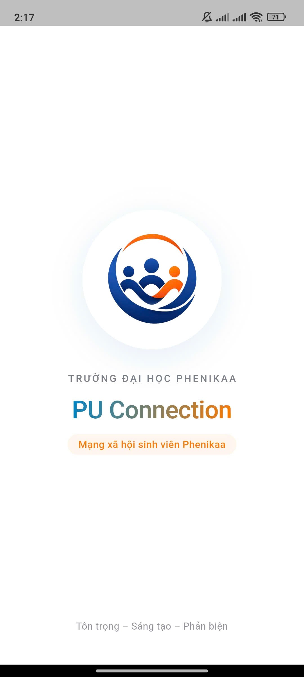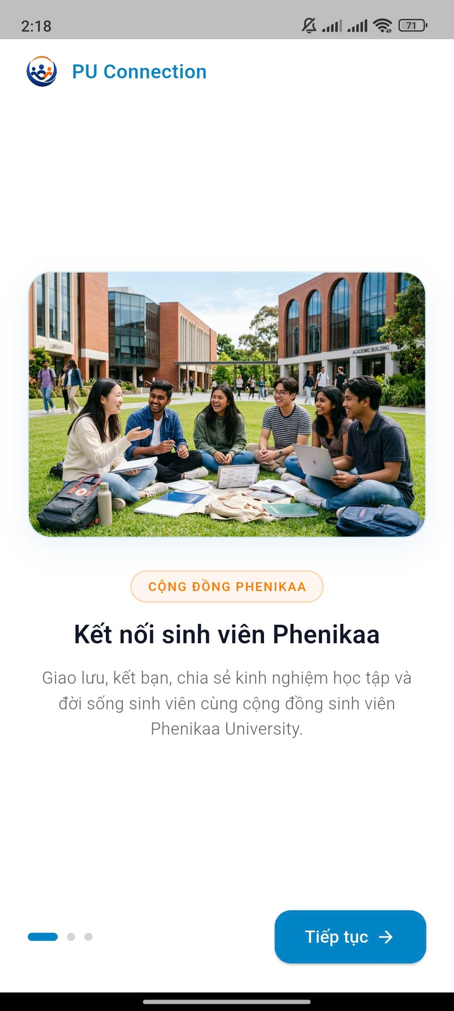
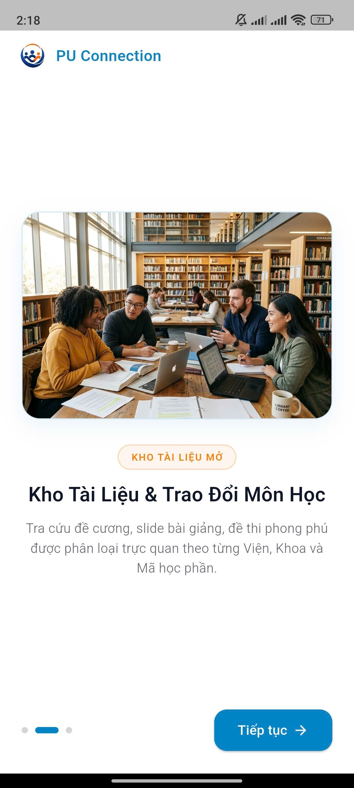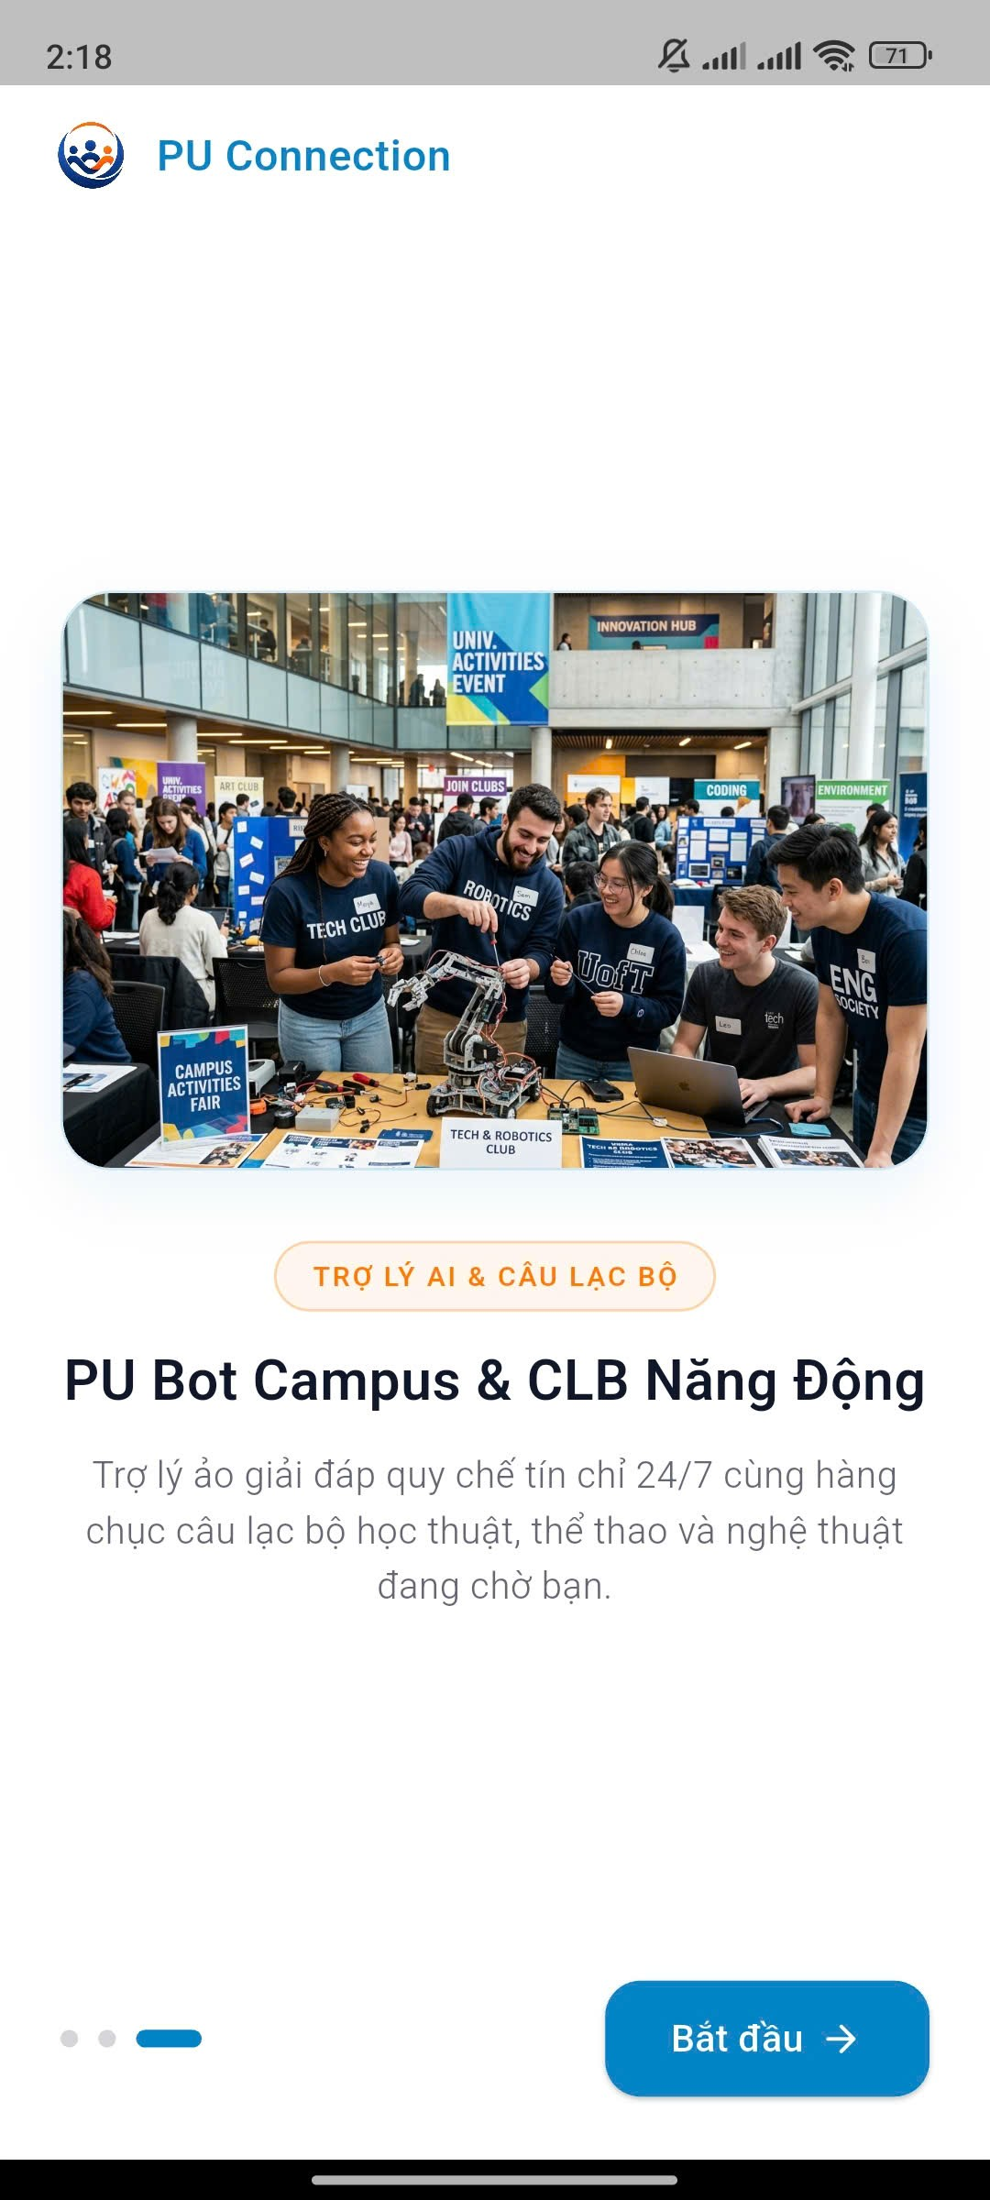
- Authentication:
+ Màn hình Đăng nhập: Form nhập email sinh viên Phenikaa, mật khẩu, nút đăng nhập Google.
+ Màn hình Đăng ký: Nhập thông tin sinh viên (Họ tên, Mã SV, Khoa/Ngành) và gửi mail xác minh.
+ Màn hình Quên mật khẩu: Nhập Mã SV hoặc Email trường hệ thống sẽ gửi mail để đăt lại mật khẩu.

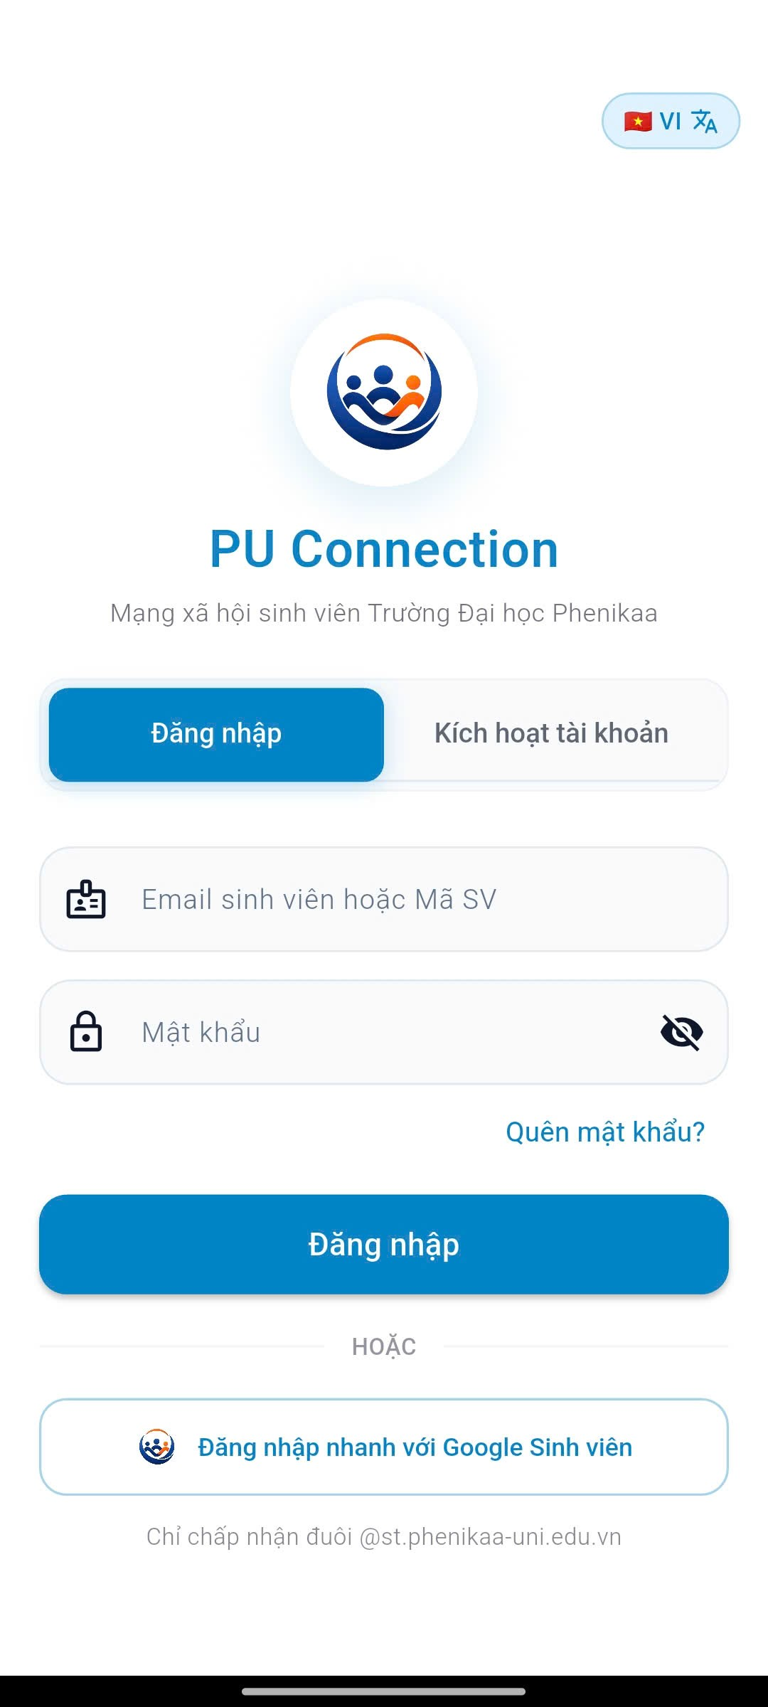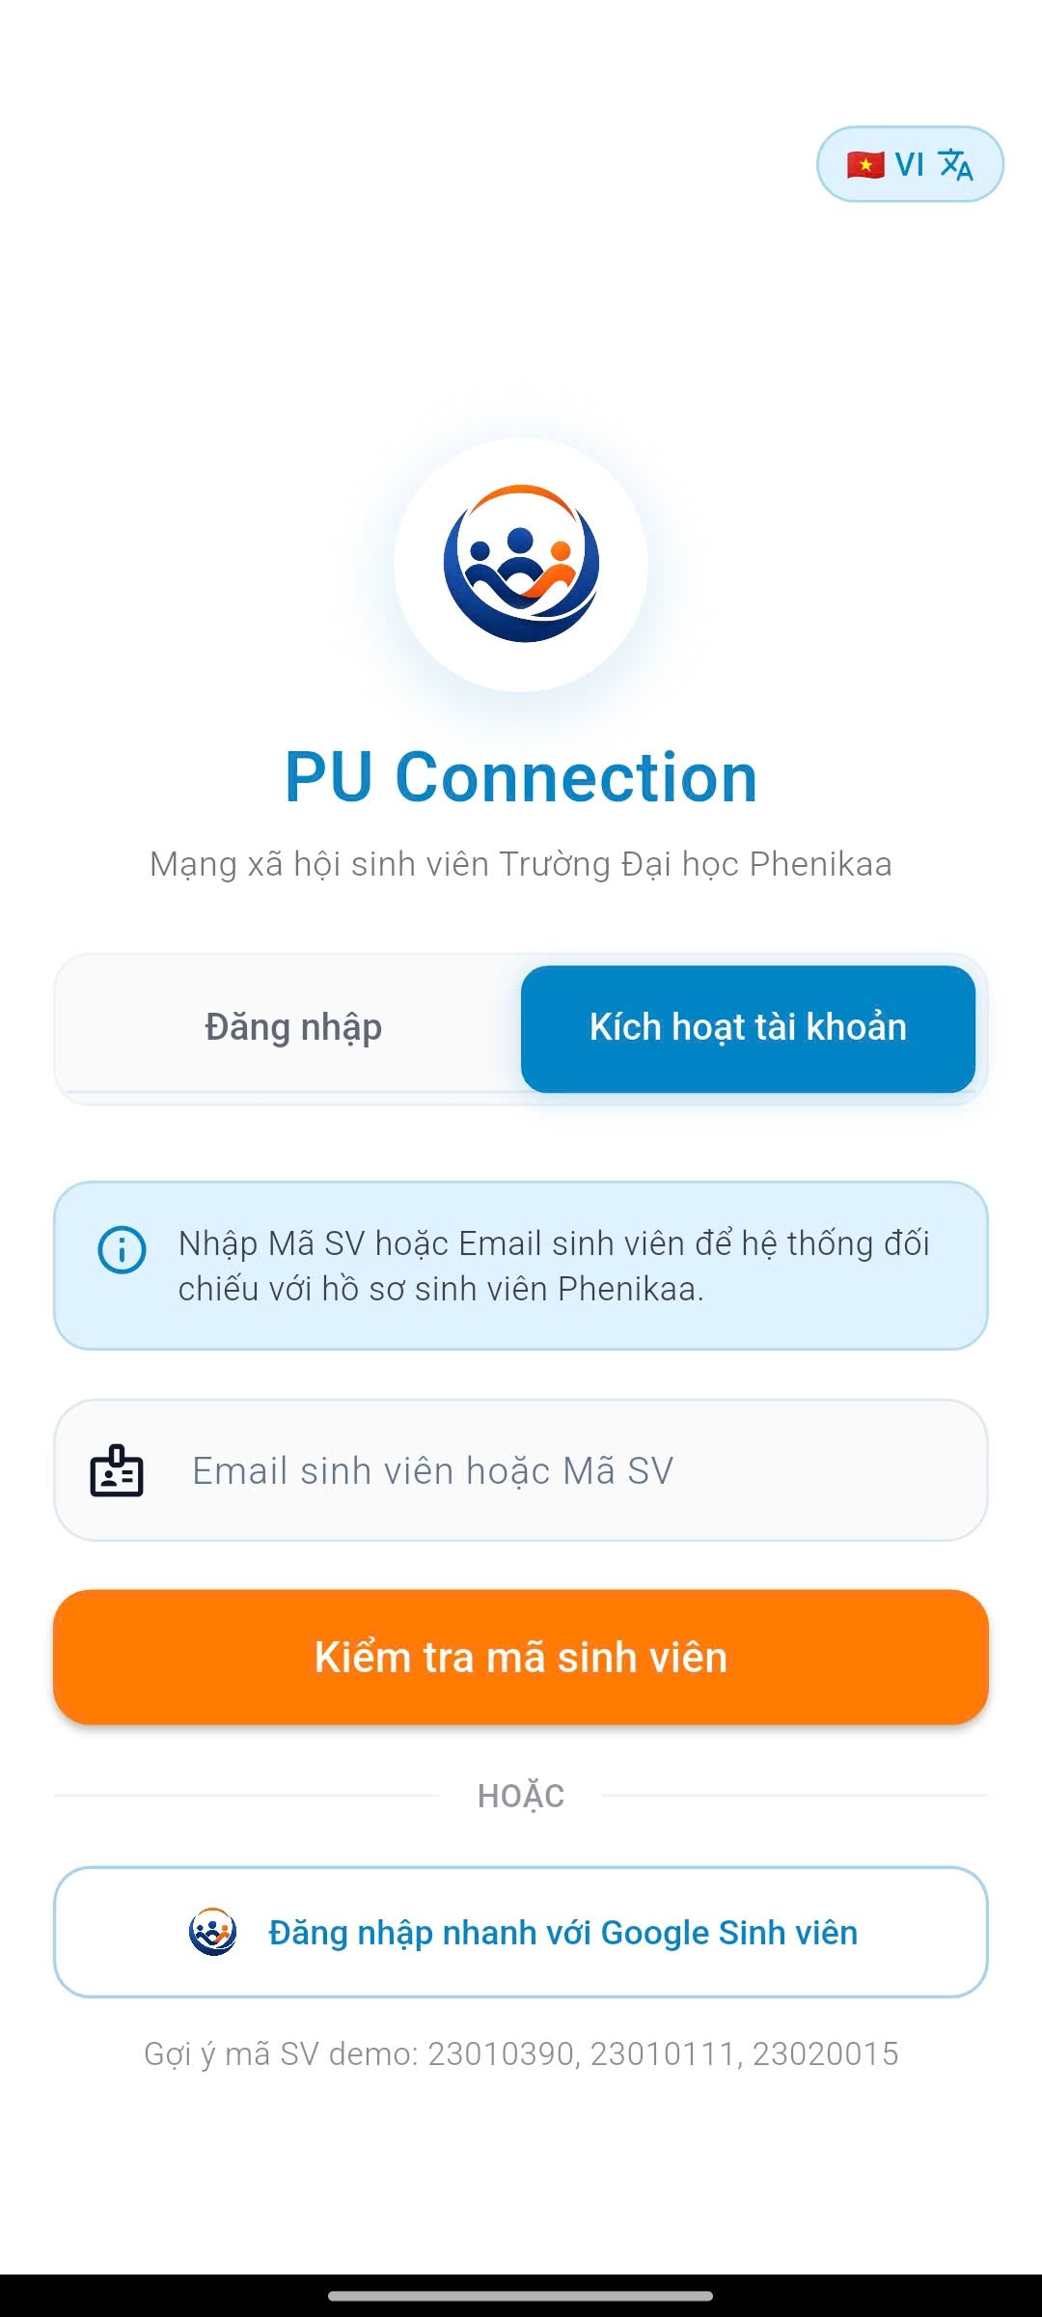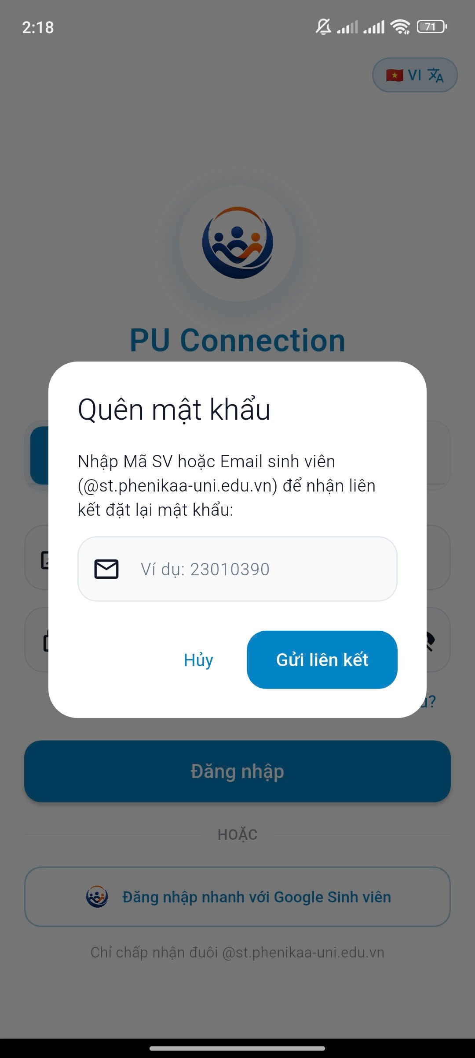

- Main navigation:
+ Màn hình Home (Bảng tin): Danh sách bài viết sinh viên, thanh tìm kiếm hashtag, nút tạo bài viết nhanh.
+ Màn hình Kho tài liệu học phần (Messages): Danh sách các tài liệu được sinh viên đăng tải công khai lên ứng dụng để giúp việc học tập và tìm kiếm tài liệu chuyên ngành nhanh chóng
+ Màn hình Câu lạc bộ (Clubs): Danh sách CLB nổi bật, trang chi tiết CLB và nút tham gia.
+ Màn hình Cá nhân (Profile): Thông tin sinh viên, lịch sử bài viết đã đăng, danh sách sự kiện đã tham gia.
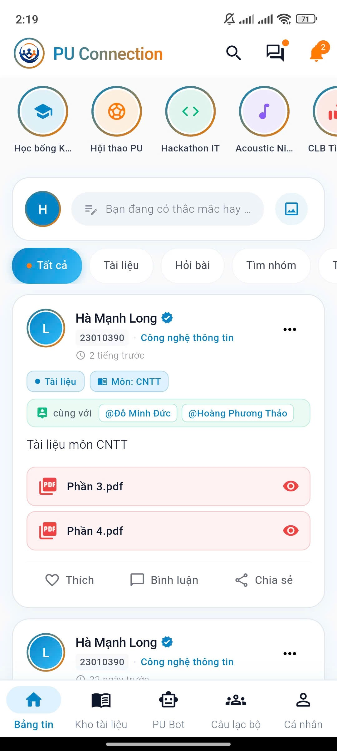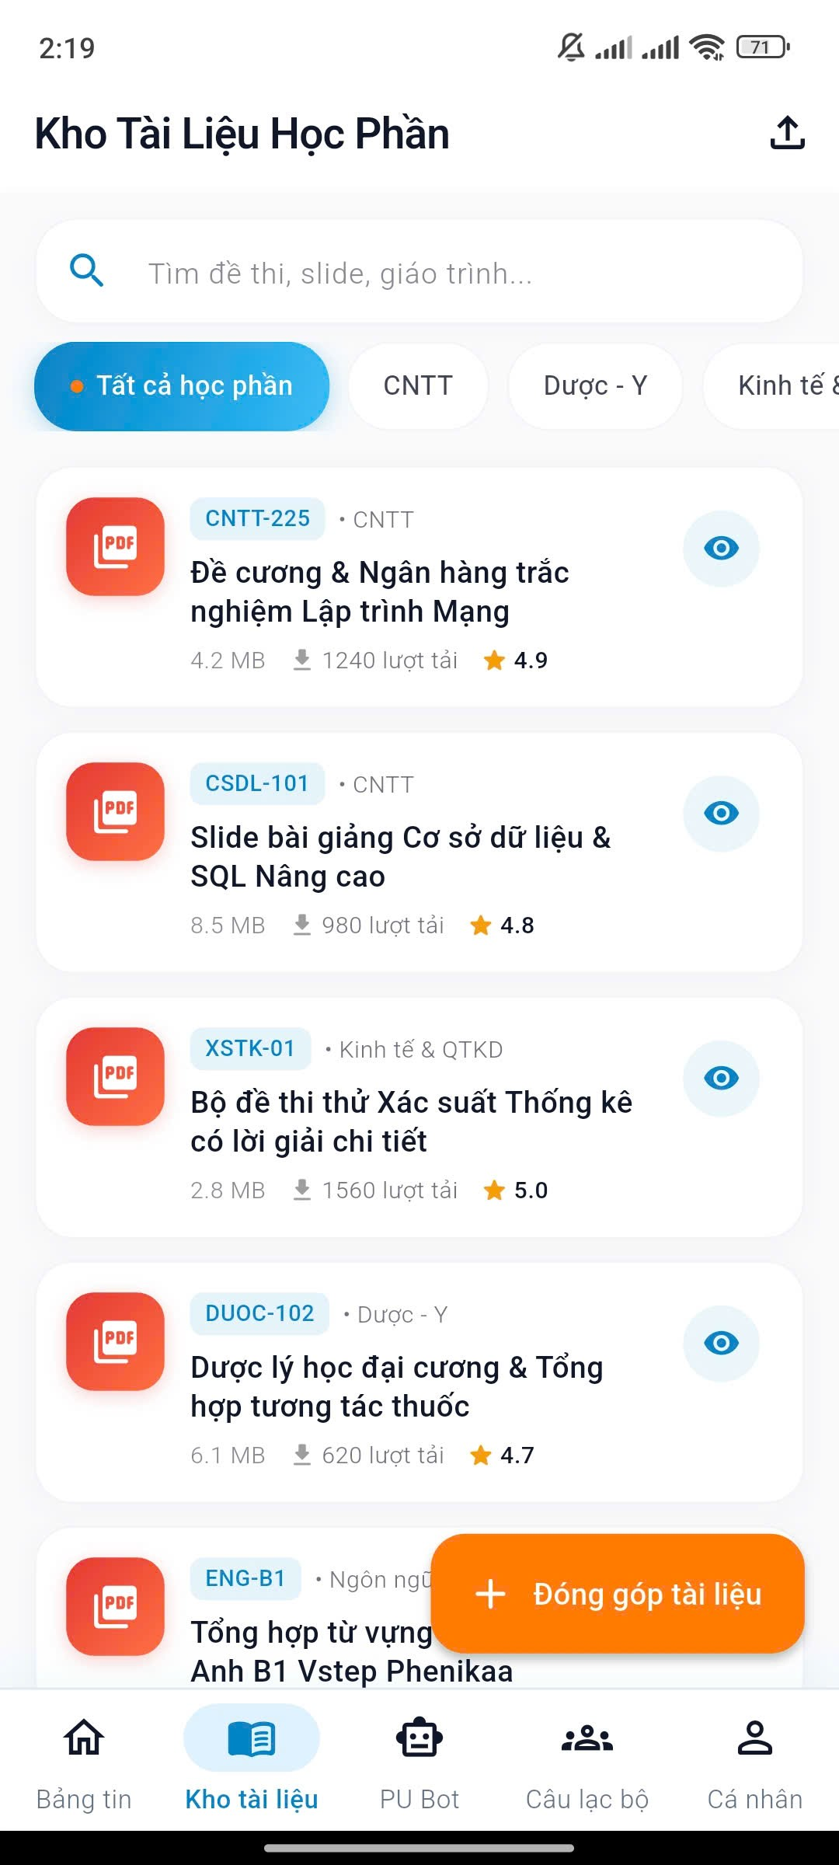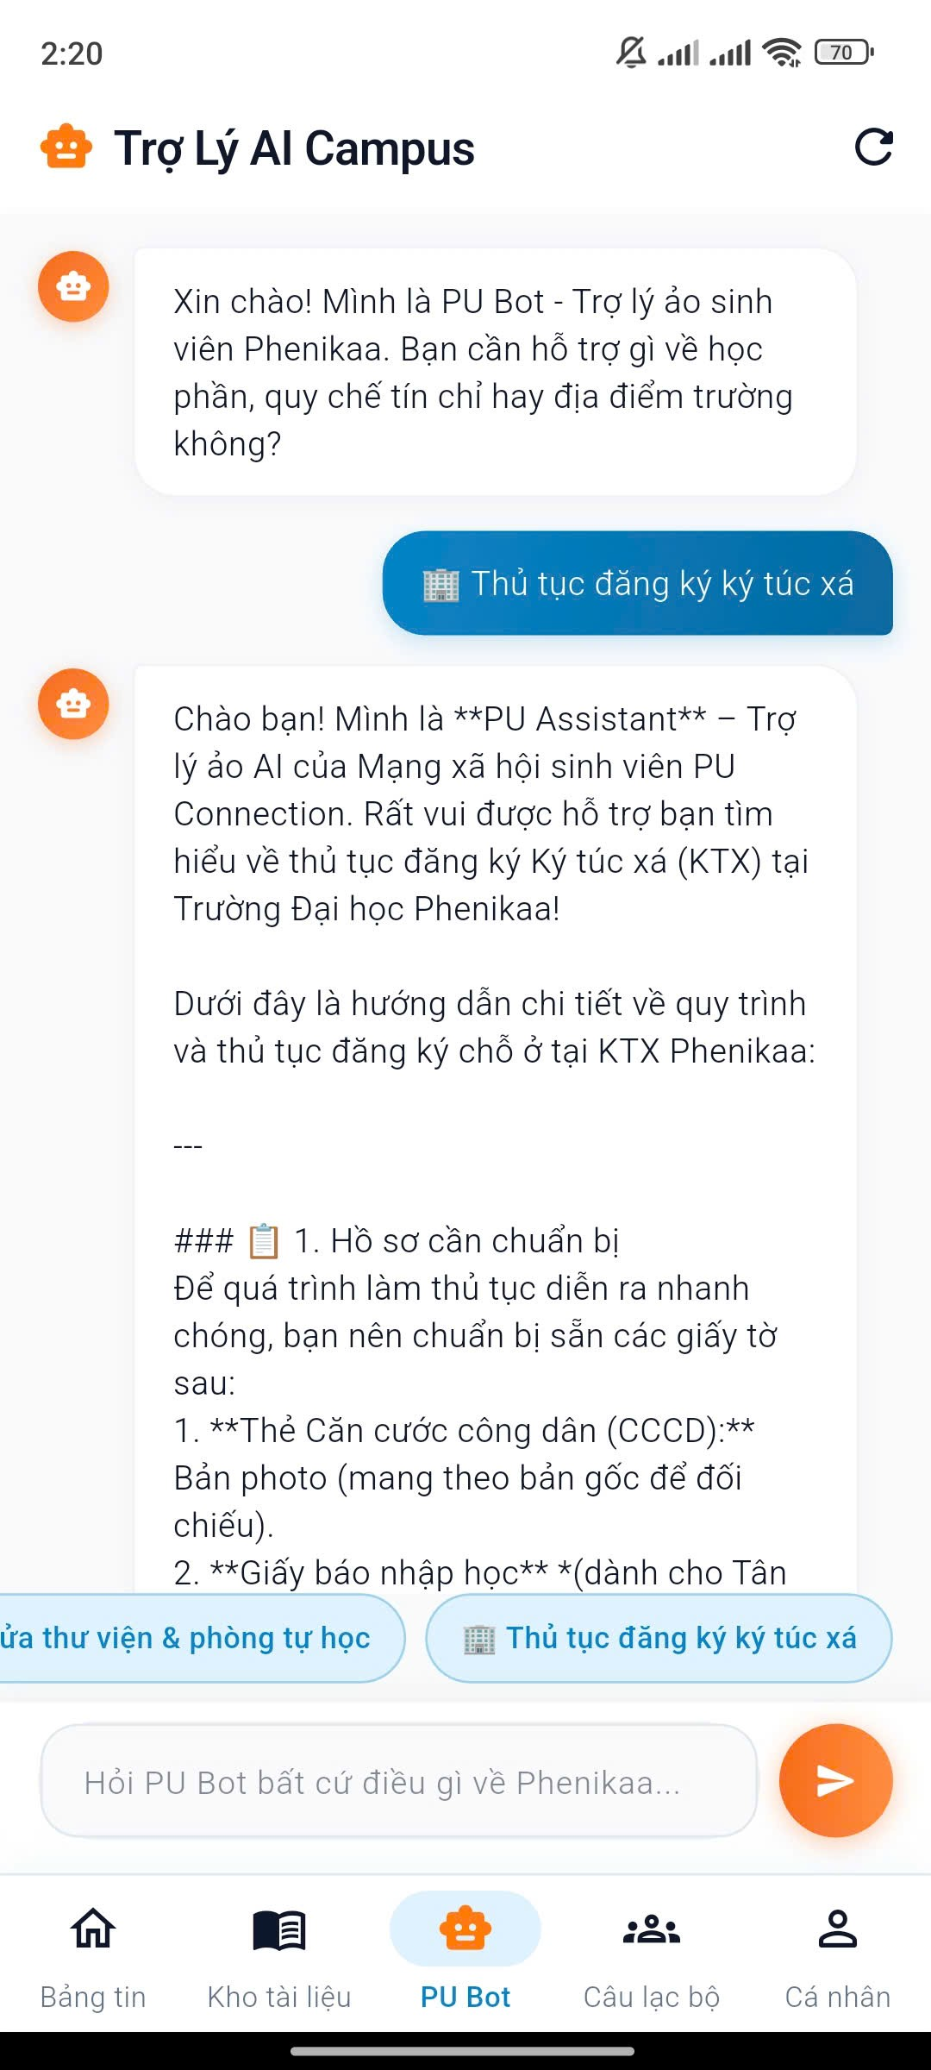
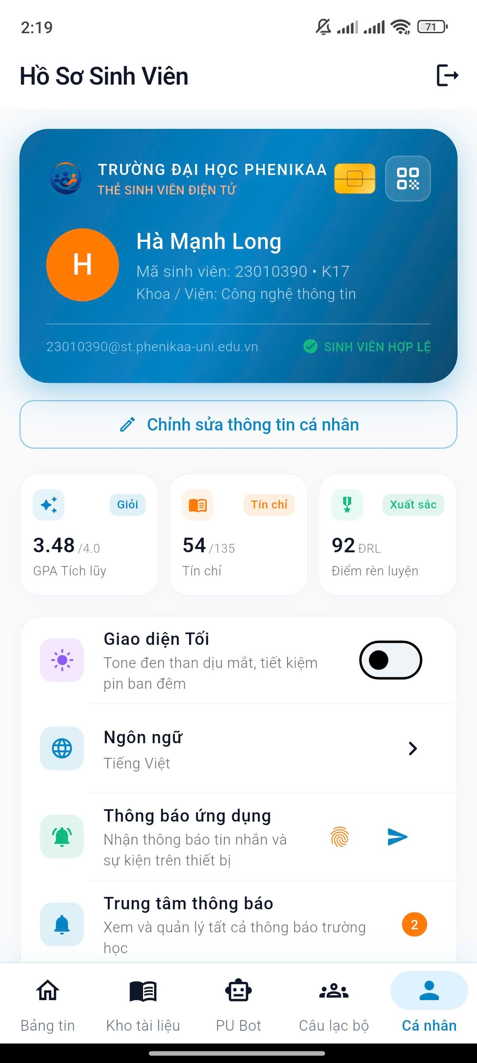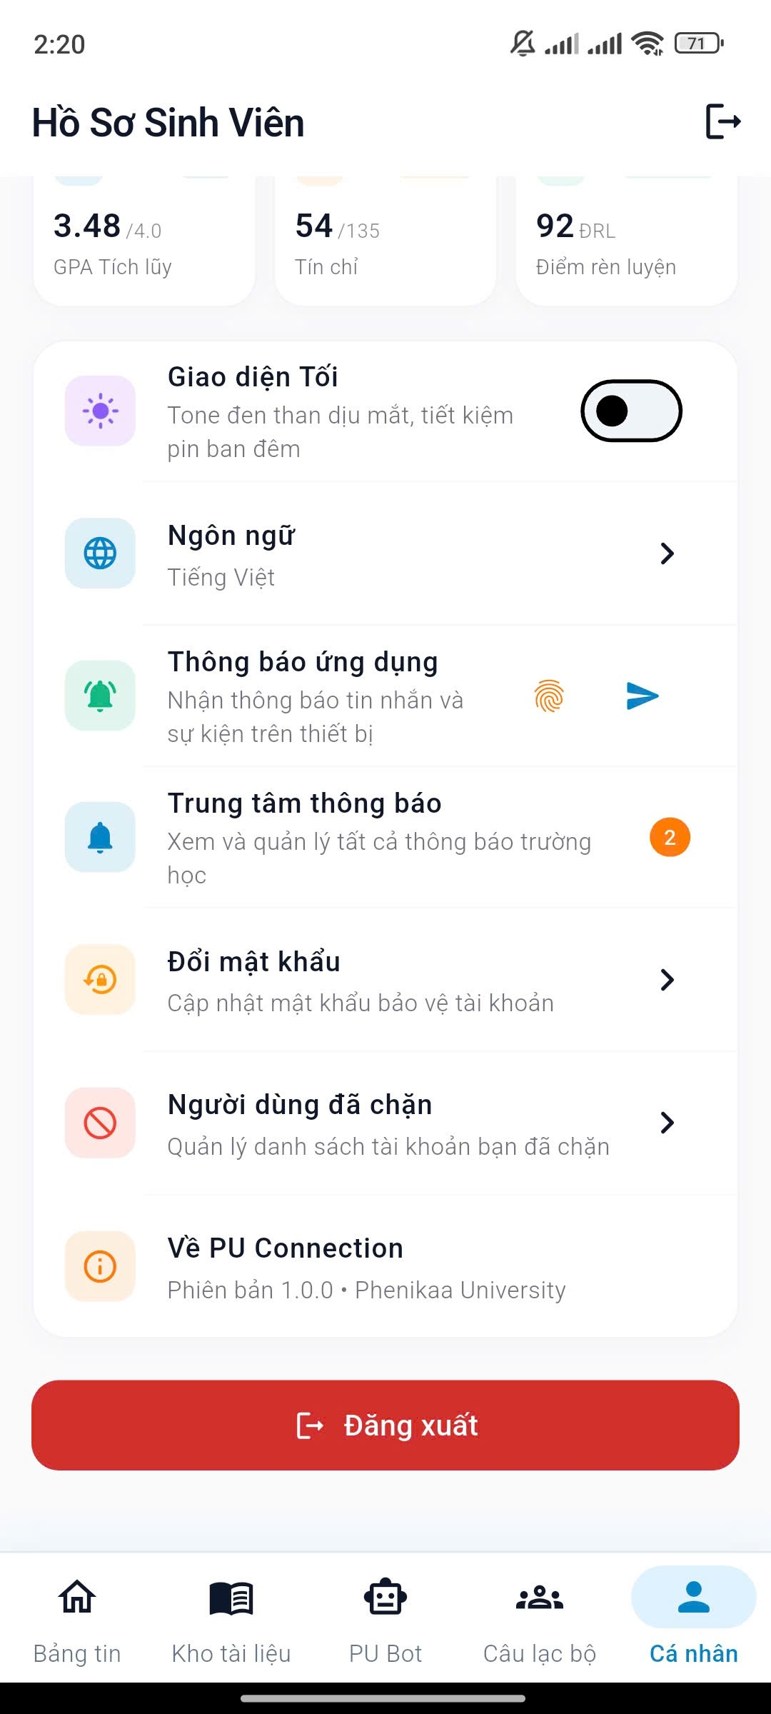
- Add Feed & Document:
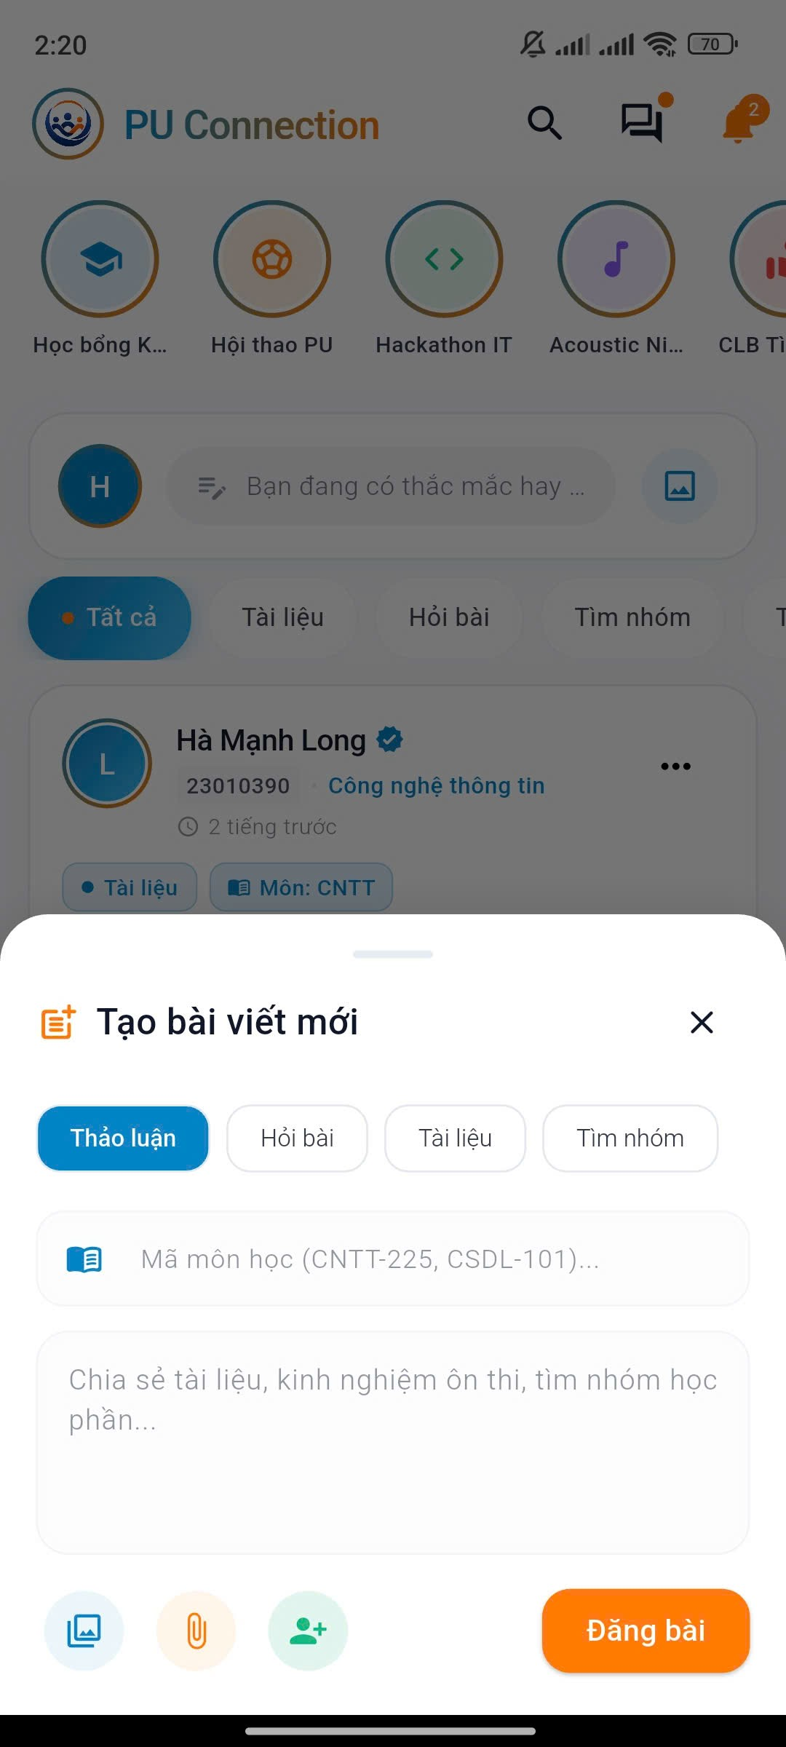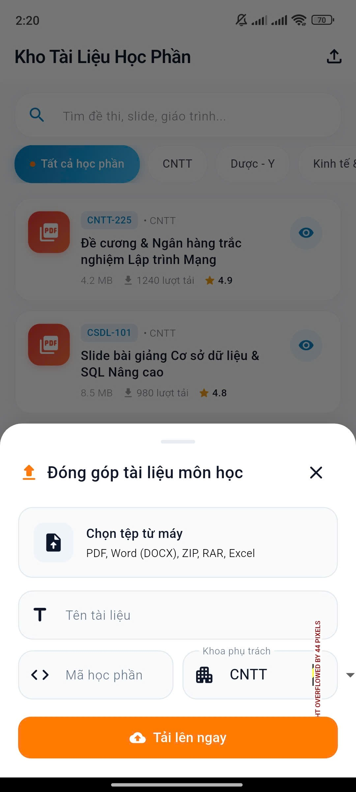
- Search:
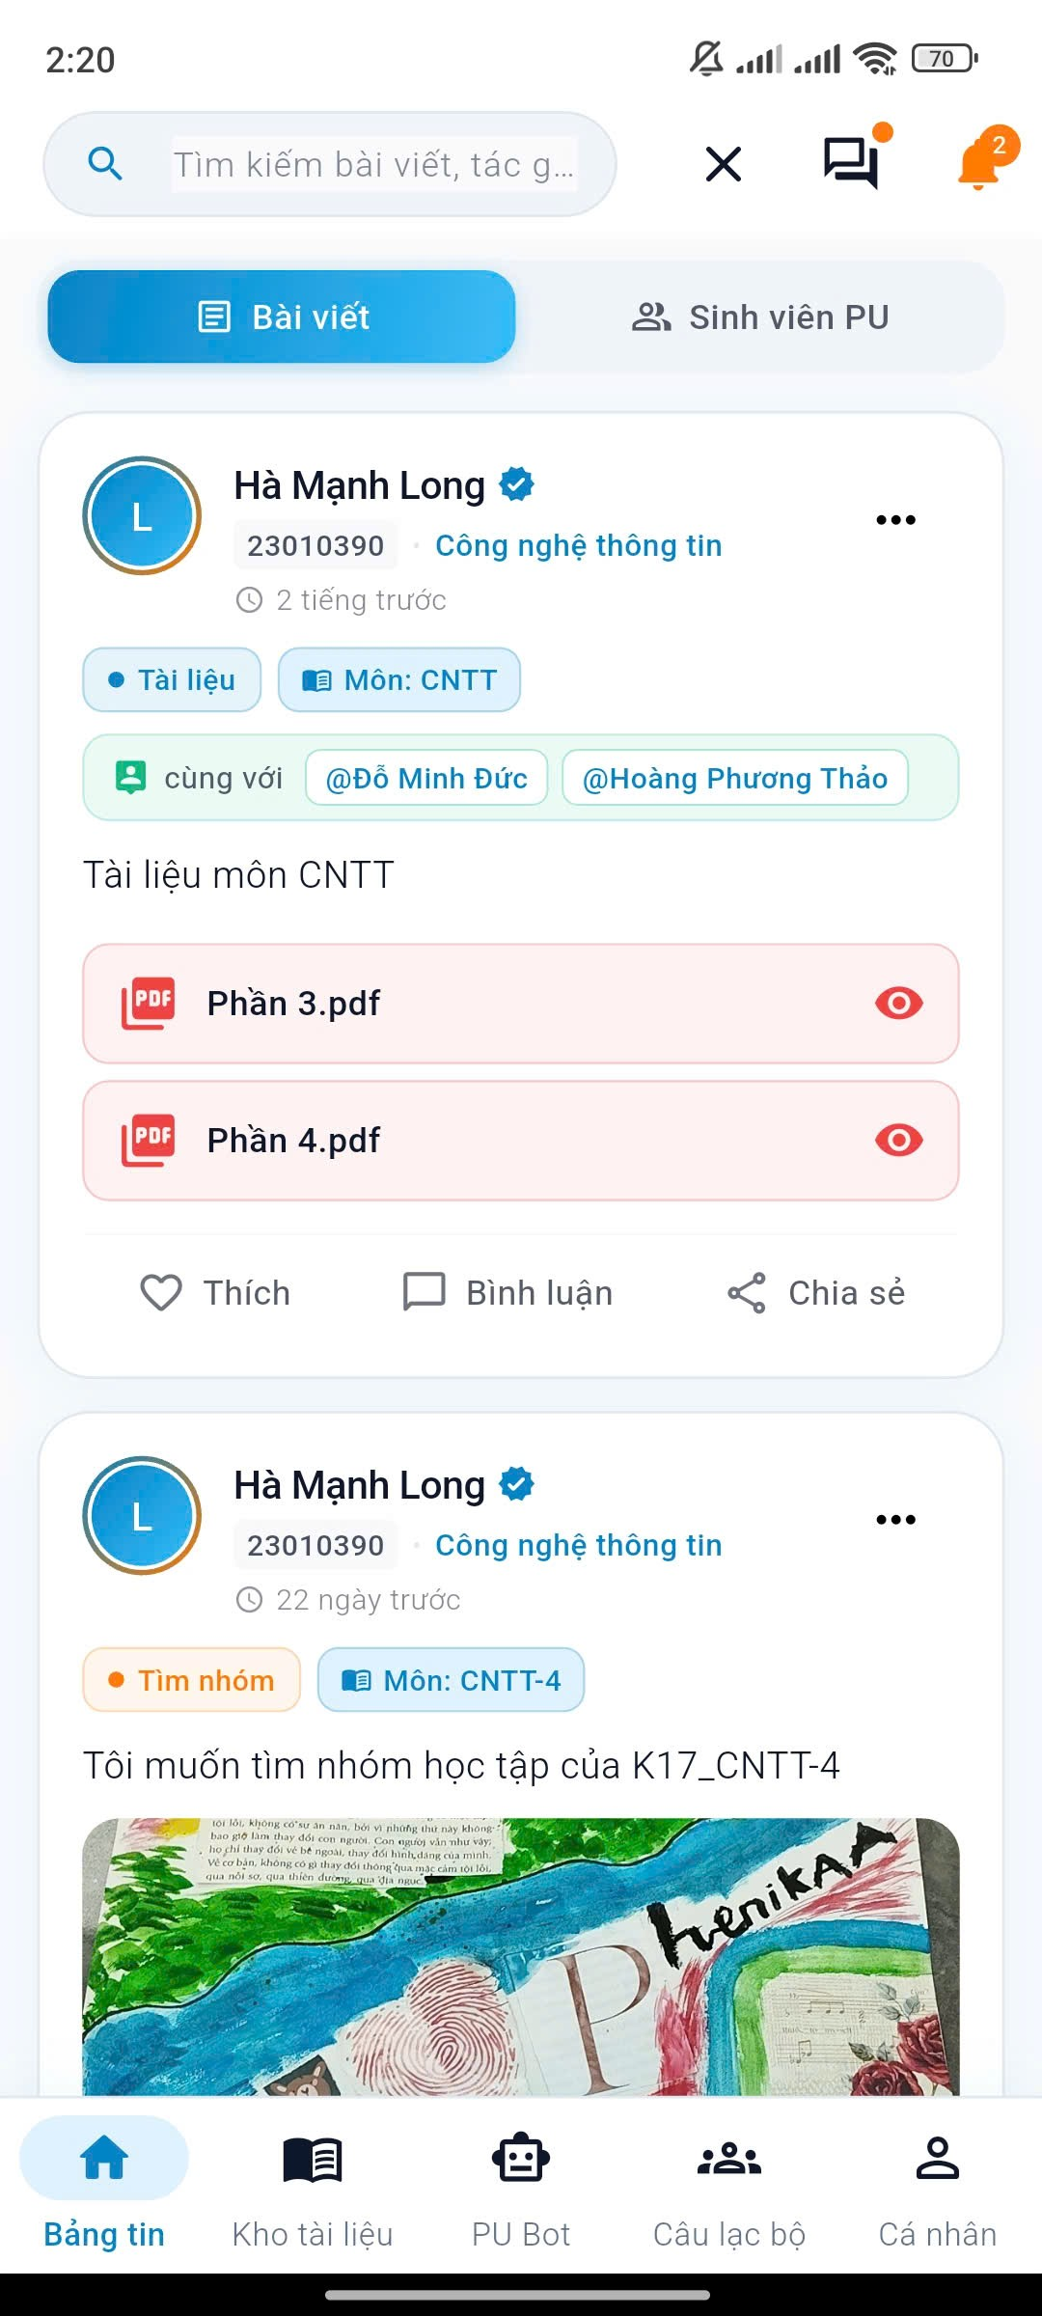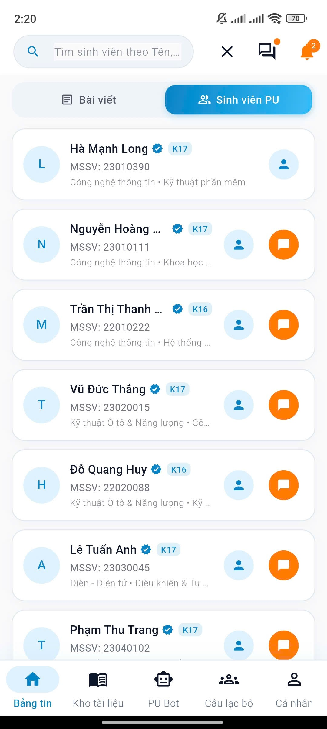
- Chat & Nontification:
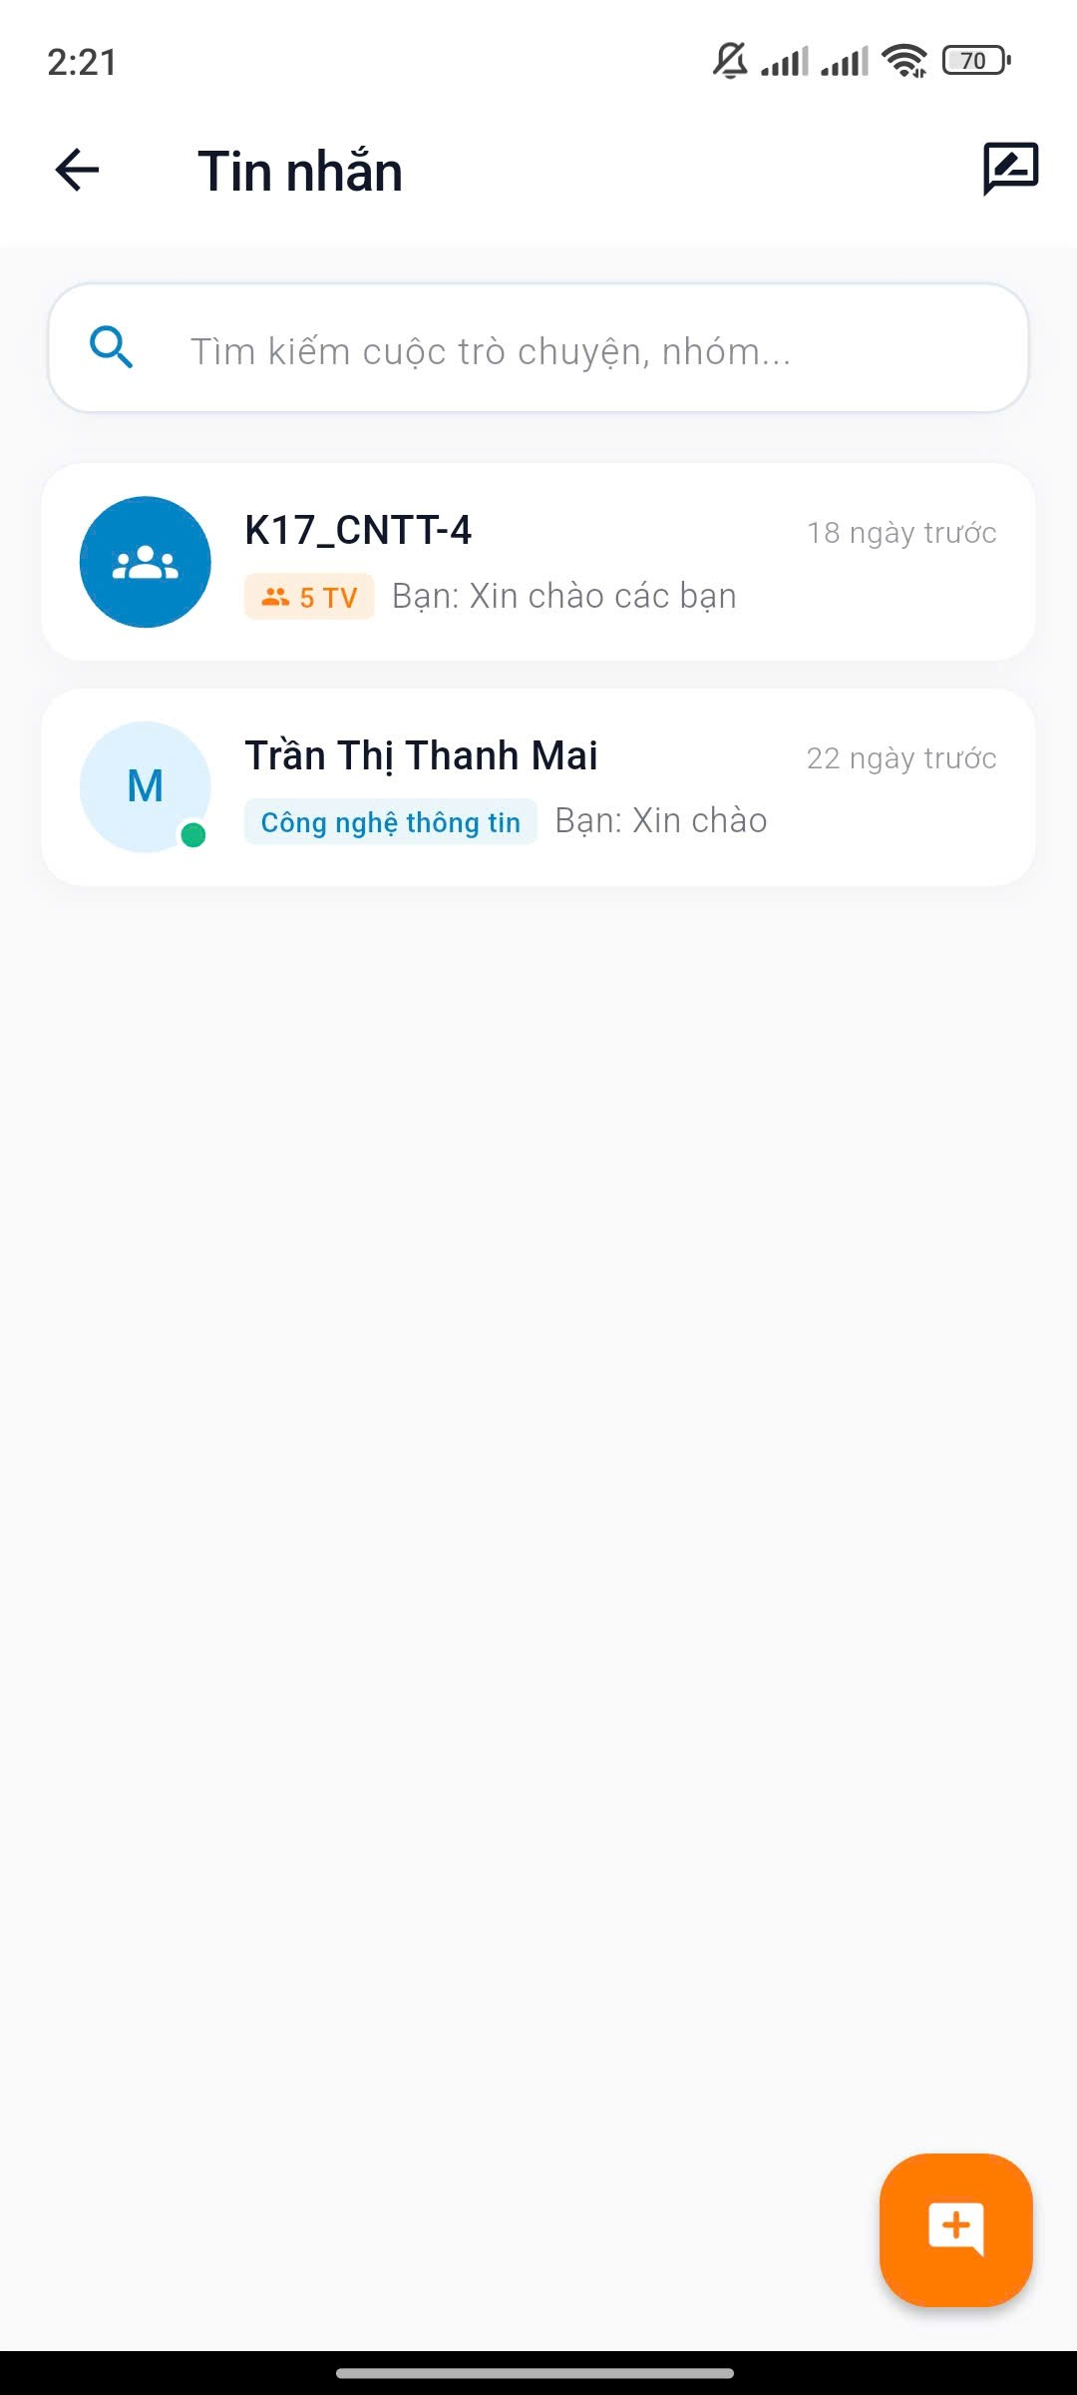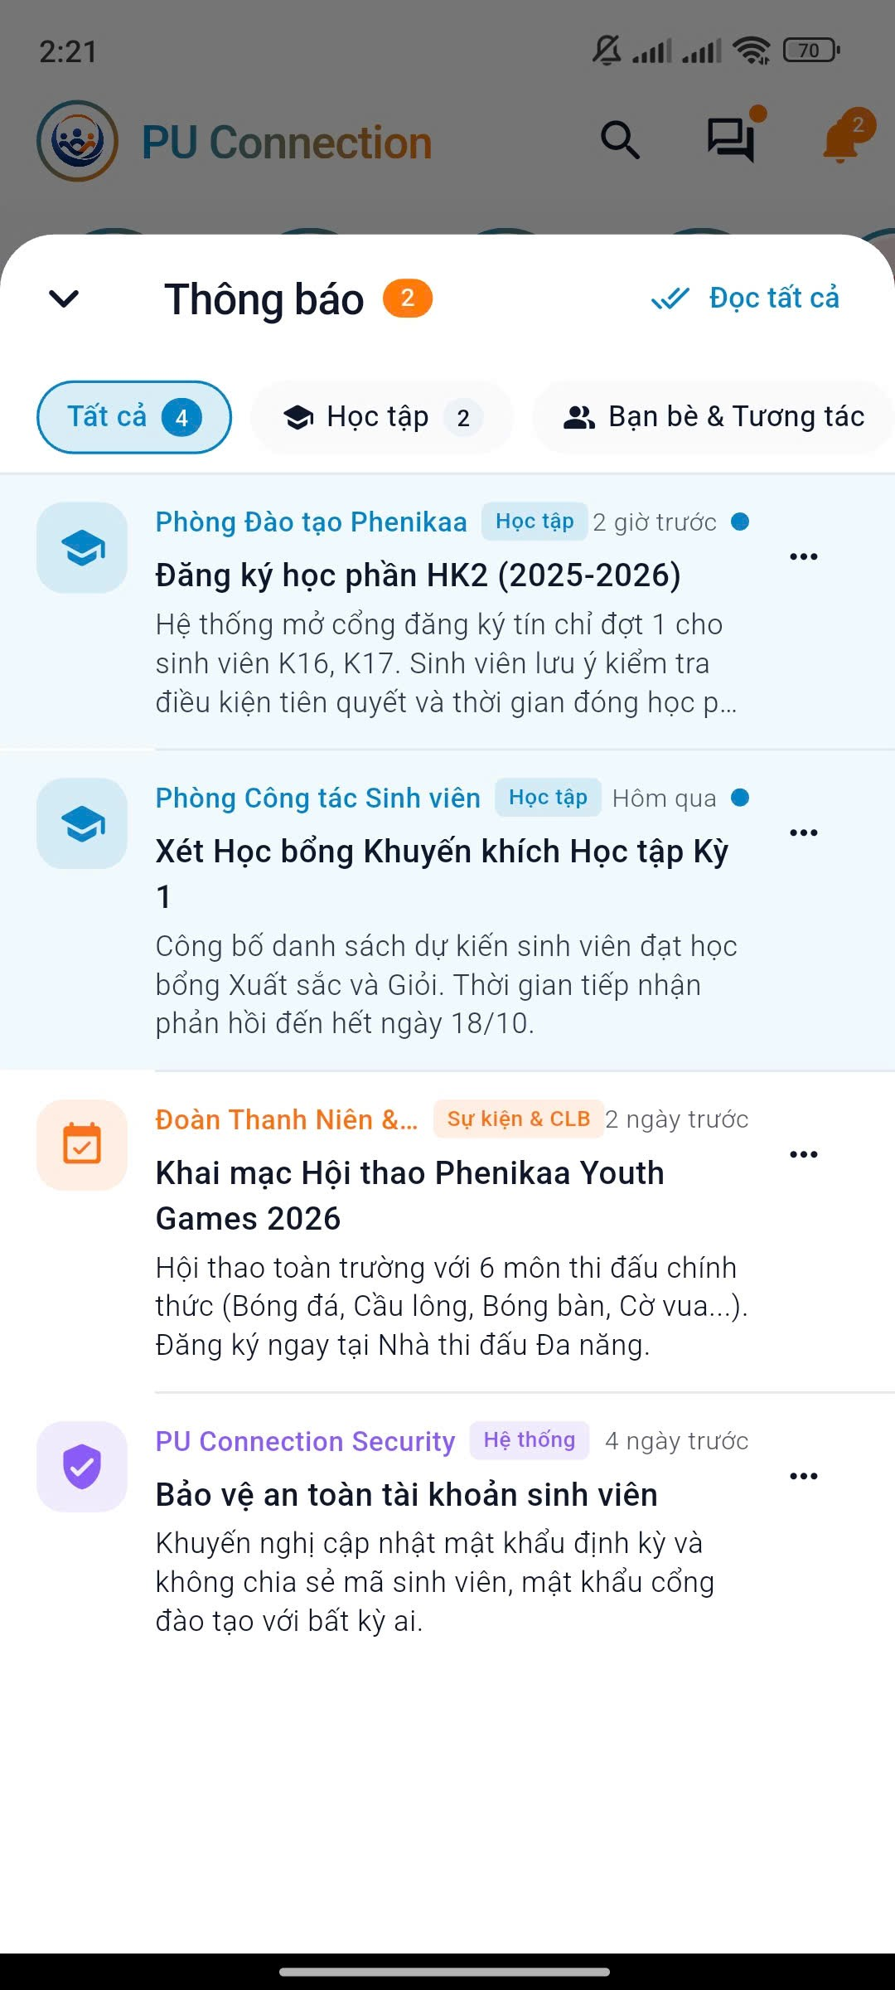

CHƯƠNG 3. MỘT SỐ THÀNH PHẦN KHÁC CỦA ĐỒ ÁN

3.1 Kế hoạch dự án:
1. Phân tích yêu cầu:
2. Thiết kế hệ thống:
3. Triển khai và lập trình:
4. Đánh giá và báo cáo:

3.2 Đảm bảo thực hiện đúng làm việc nhóm:
- Phân công công việc minh bạch: Nhiệm vụ được chia dựa trên thế mạnh từng thành viên.
- Quản lý mã nguồn (Version Control): Nhóm sử dụng GitHub làm hệ thống quản lý mã nguồn tập trung, tuân thủ nghiêm ngặt quy
- Theo dõi tiến độ & Giao tiếp: Sử dụng công cụ ClickUp để theo dõi tiến độ công việc dạng Biểu đồ Gantt và bảng Kanban. Nhóm họp định kỳ 1-2 lần/tuần qua Google Meet/Zalo để trao đổi tiến độ.

3.3 Công nghệ sử dụng trong dự án:
Công nghệ | Mục đích sử dụng | Vai trò trong dự án
Flutter / Dart | Ngôn ngữ & Framework phát triển di động | Xây dựng ứng dụng di động đa nền tảng (Android/iOS) mượt mà
MVVM + Clean Arch | Kiến trúc phần mềm | Tách biệt hoàn toàn các tầng UI, Domain và Data
Firebase Auth | Dịch vụ xác thực | Quản lý đăng ký, đăng nhập bảo mật qua Email Phenikaa
Cloud Firestore | Cơ sở dữ liệu NoSQL Realtime | Lưu trữ và đồng bộ tức thì bài viết, tin nhắn, thông báo
Firebase FCM | Push Notification | Gửi thông báo tin nhắn và sự kiện thời gian thực
Cloudinary | Quản lý phương tiện media | Lưu trữ, tối ưu hóa kích thước hình ảnh bài viết và avata
Provider / Bloc | Quản lý trạng thái (State Management) | Quản lý luồng dữ liệu và trạng thái giao diện ứng dụng
Git / GitHub | Quản lý phiên bản mã nguồn | Quản lý mã nguồn dự án và phối hợp làm việc nhóm

3.4 Các vấn đề về đạo đức và làm việc chuyên nghiệp:
- Tôn trọng bản quyền & Tự chủ mã nguồn: Nhóm cam kết tự phát triển mã nguồn, không sao chép các dự án có sẵn. Các thư viện mã nguồn mở đều được trích dẫn nguồn rõ ràng.
- Bảo mật dữ liệu riêng tư: Dữ liệu cá nhân, tin nhắn riêng tư của sinh viên được bảo vệ nghiêm ngặt, tuyệt đối không chia sẻ cho bên thứ ba.
- Môi trường giao tiếp lành mạnh: Xây dựng bộ lọc từ khóa vi phạm tiêu chuẩn văn hóa học đường để đảm bảo PU Connection là môi trường kết nối tích cực, văn minh cho sinh viên Phenikaa.

3.5 Tác động xã hội:
- Tăng cường kết nối cộng đồng sinh viên: PU Connection tạo ra cầu nối hiện đại giúp sinh viên Phenikaa dễ dàng giao lưu, tìm bạn cùng tiến trong học tập và chia sẻ kinh nghiệm sống.
- Thúc đẩy hoạt động phong trào & CLB: Hỗ trợ các Câu lạc bộ sinh viên quảng bá hình ảnh, quản lý thành viên và tổ chức các sự kiện quy mô lớn một cách chuyên nghiệp.
- Đóng góp vào quá trình Chuyển đổi số nhà trường: Ứng dụng góp phần hiện đại hóa công tác truyền thông sinh viên, xây dựng môi trường đại học thông minh (Smart Campus).

3.6 Kế hoạch cho kiến thức mới và chiến lược học tập:
- Kiến thức mục tiêu: Tìm hiểu sâu hơn về kiến trúc xử lý tin nhắn thời gian thực quy mô lớn (WebSocket / Firebase Realtime optimization), tối ưu bộ nhớ đệm (Caching mechanism) trên ứng dụng di động.
- Chiến lược học tập: Tự học qua tài liệu chính hãng (Official Documentation), tham gia các diễn đàn công nghệ, áp dụng thực hành ngay vào bài toán thực tế của dự án và tiếp thu phản hồi từ Giảng viên hướng dẫn.

CHƯƠNG 4. KẾT LUẬN
Sau thời gian nghiên cứu và triển khai, nhóm sinh viên đã hoàn thành xây dựng ứng dụng PU Connection trên nền tảng di động, đáp ứng đầy đủ các mục tiêu đề ra:
- Về mặt sản phẩm: Xây dựng thành công ứng dụng mạng xã hội sinh viên Phenikaa với các chức năng cốt lõi như Đăng ký/Đăng nhập bằng Email trường, Bảng tin thảo luận, Nhắn tin thời gian thực, Quản lý CLB & Sự kiện và Trang quản trị Admin.
- Về mặt kỹ thuật: Áp dụng thành công kiến trúc chuẩn MVVM + Clean Architecture, làm chủ công nghệ lập trình di động kết hợp với dịch vụ điện toán đám mây Firebase.
- Về mặt kỹ năng: Rèn luyện và nâng cao kỹ năng làm việc nhóm, phân tích thiết kế hệ thống phần mềm, quản lý tiến độ dự án và giải quyết các bài toán kỹ thuật thực tế.
Hạn chế & Hướng phát triển trong tương lai:
- Hạn chế: Do giới hạn thời gian, ứng dụng chưa tích hợp hệ thống gọi thoại/video 1-1, chưa tích hợp sâu với hệ thống quản lý đào tạo (Tín chỉ/Bảng điểm) của nhà trường.
- Hướng phát triển: Mở rộng tính năng Diễn đàn trao đổi học thuật theo từng môn học, tích hợp AI gợi ý bạn học/CLB phù hợp dựa trên sở thích và hỗ trợ gọi Video Chat trực tuyến.

CHƯƠNG 5. TÀI LIỆU THAM KHẢO
[1] Flutter Documentation, "Flutter - Build apps for any screen." Available: [https://docs.flutter.dev/](https://docs.flutter.dev/)\

[2] Dart Language Guide, "Dart documentation." Available: [https://dart.dev/guides](https://dart.dev/guides)

[3] Firebase Documentation, "Firebase Docs & Tutorials." Available: [https://firebase.google.com/docs](https://firebase.google.com/docs)

[4] Robert C. Martin, Clean Architecture: A Craftsman's Guide to Software Structure and Design, Prentice Hall, 2017.

[5] Cloudinary, "Cloudinary Documentation." Available: [https://cloudinary.com/documentation](https://cloudinary.com/documentation)

[6] Google Developers, "Google Maps Platform Documentation." Available: [https://developers.google.com/maps/documentation](https://developers.google.com/maps/documentation)

[7] Git SCM, "Git Documentation." Available: [https://git-scm.com/docs](https://git-scm.com/docs)

